

ỦY BAN NHÂN DÂN THÀNH PHỐ HỒ CHÍ MINH

**TRƯỜNG ĐẠI HỌC SÀI GÒN**

**Mã dự án: HTTTDN_Nhóm 8**

**HỆ THỐNG THƯƠNG MẠI ĐIỆN TỬ THEO MÔ HÌNH C2C**

**Giáo viên hướng dẫn: ThS. Nguyễn Thị Uyên Nhi**

**Thành viên nhóm:**

1. Hoàng Đăng Khoa (PM) 3115410058
2. Chung Trang Thảo (FE) 3115410139
3. Quách Đại Vĩ (DB) 3115410179
4. Phan Vương Hiếu Trung (BE) 3115410171
5. Nguyễn Thị Nho (BE) 3115410098
6. Nguyễn Thoại Thiên Kim (PO) 3114410074

**TPHCM, Ngày 16 tháng 10 năm 2018**

**HƯỚNG DẪN CÀI ĐẶT VÀ SỬ DỤNG**

1. **CÀI ĐẶT CÁC PHẦN MỀM NỀN TẢNG.**

Các phần mềm cần phải cài đặt để đảm bảo hệ thống chạy ồn định

SQL Server 2014 hoặc mới hơn

Visual Studio 2017 (ASP.Net Core)

Dot NET Core

Enity framework Core 2.3

Win 7 hoặc mới hơn (tốt nhất là window 10)

1. **CÀI ĐẶT ĐỒ ÁN**

Bước 1: Tải Project của phần mềm về và giải nén, mở lên ta được như sau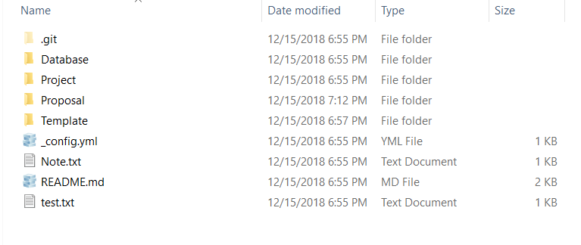

Bước 2: vào /Database/QLBanGiay_Final.sql -> Ctrl A -> Debug Script

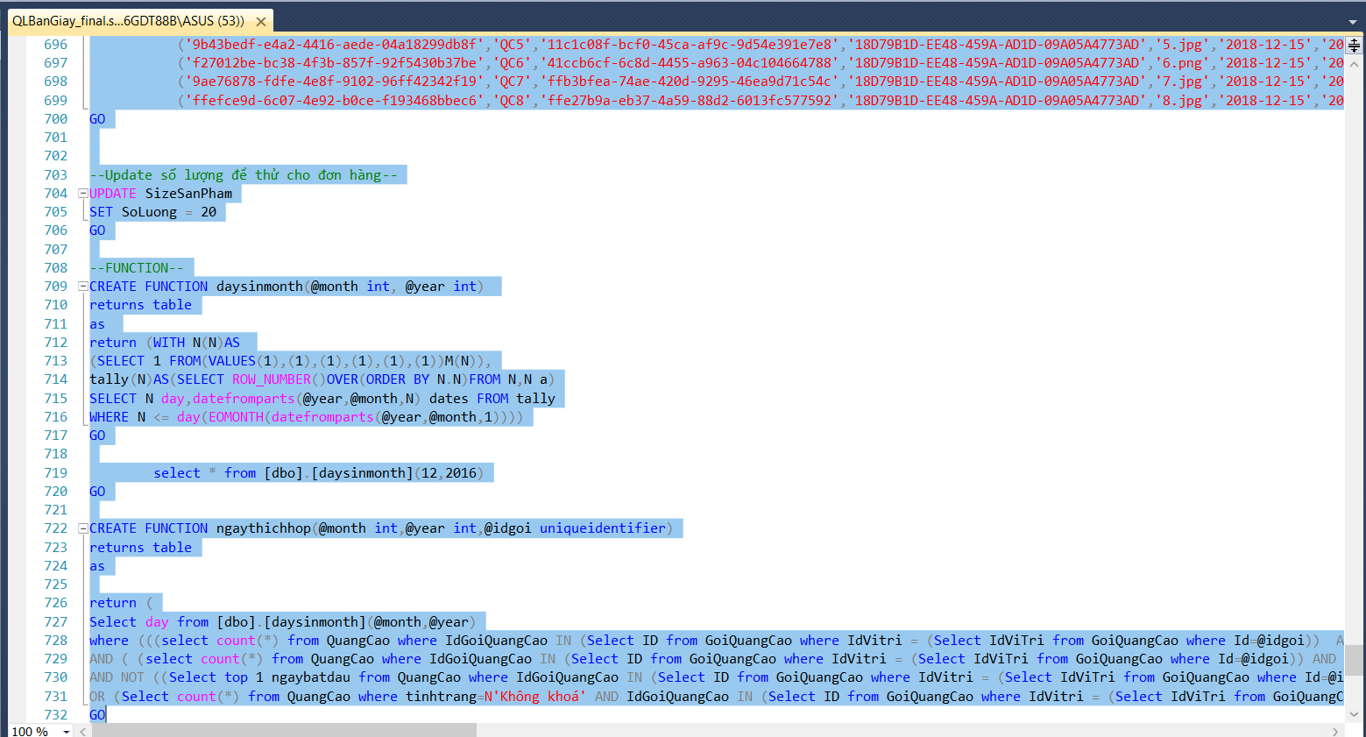

Bước 3: vào /Project/SneakerC2C/SneakerC2C.sln -> IIS Express

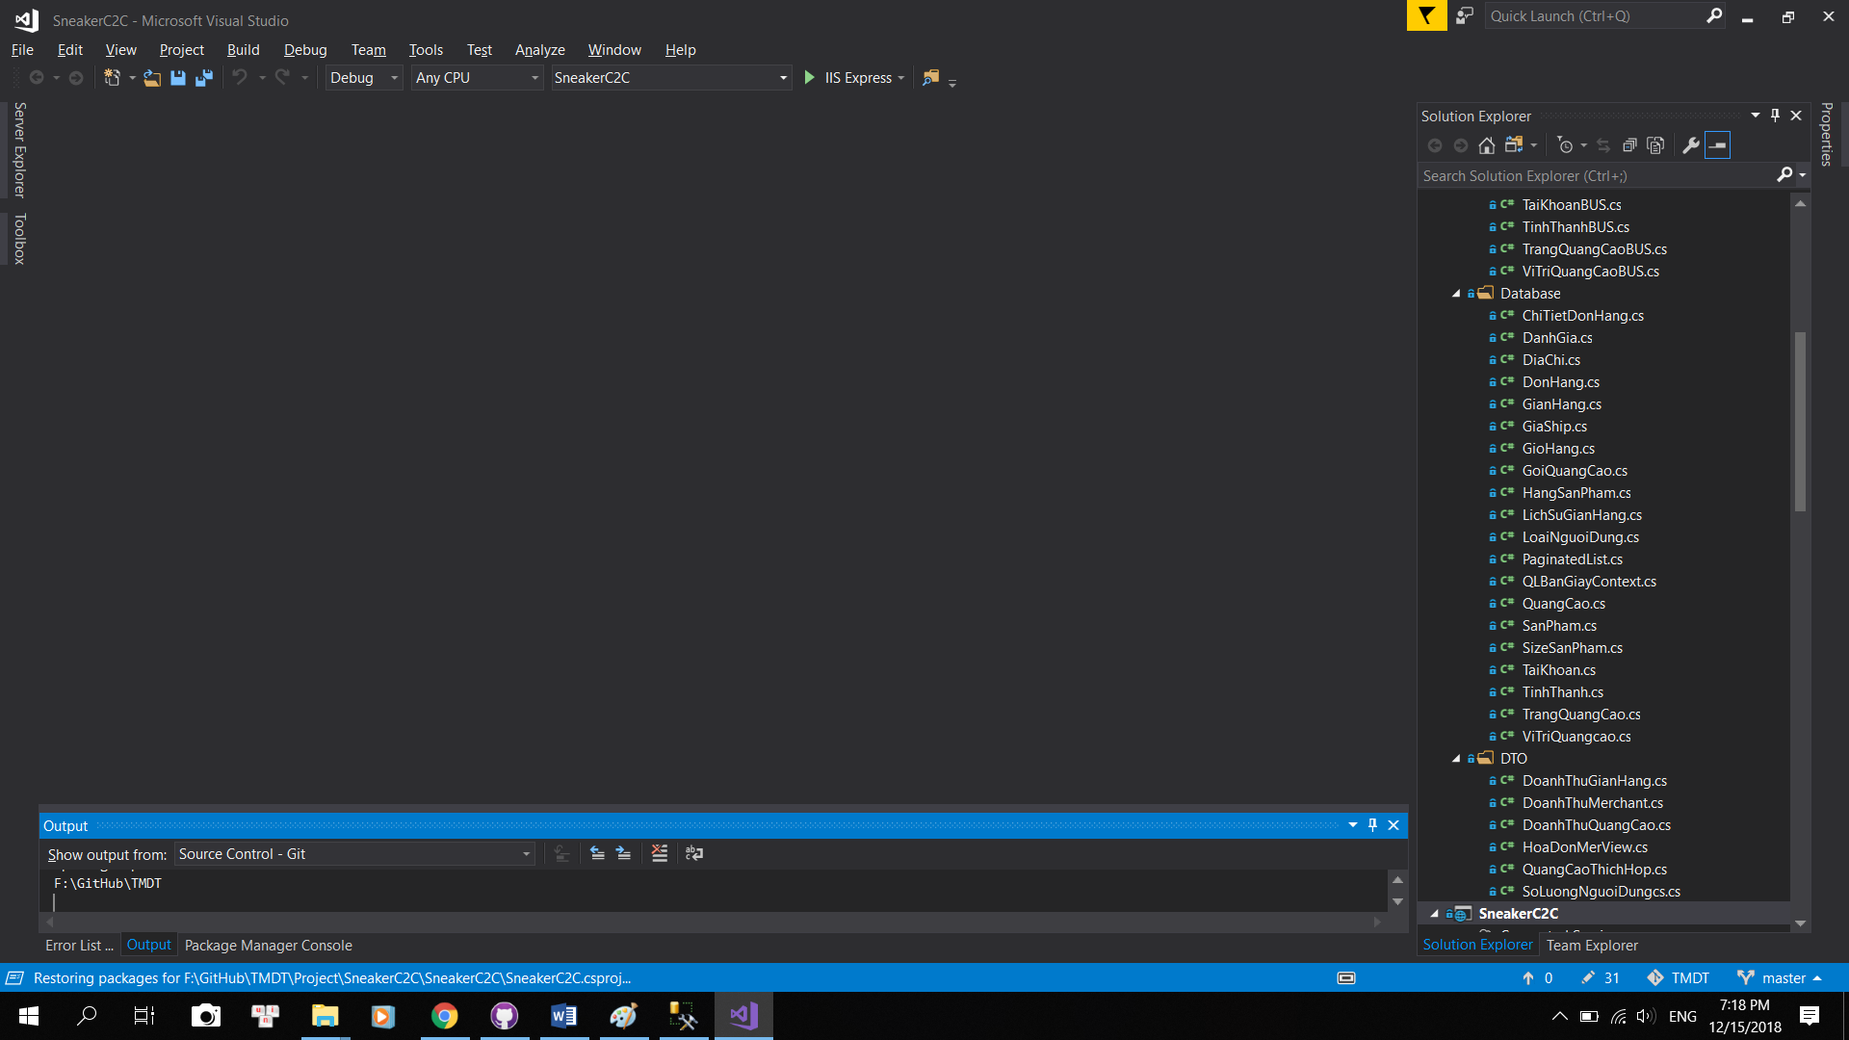

Bước 4: vào trang <https://localhost:44386/Webmaster/Authentication> -> đăng nhập với id -pass lần lượt là admin – admin

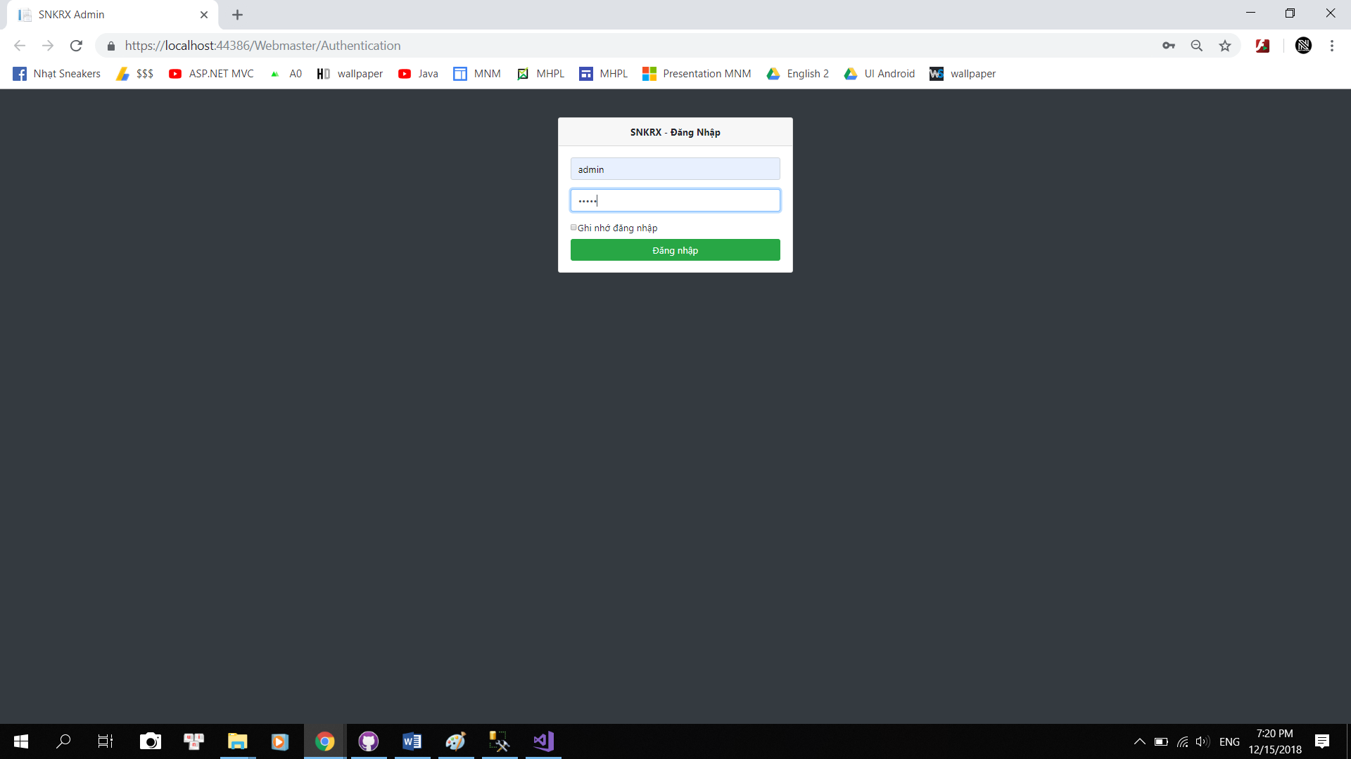

Ghi nhớ đăng nhập: lưu lại dữ liệu cho lần đăng nhập tiếp theo

Session là 15 phút

Bước 5: Giao diện trang chủ Admin, trong đó:

1: các chức năng của web Admin (có thể thu nhỏ nhờ nút 3 sọc ở trên)

2: thống kê nhanh hoạt động của trang

3: khu vực thống kê Web

4: khu vực đăng xuất

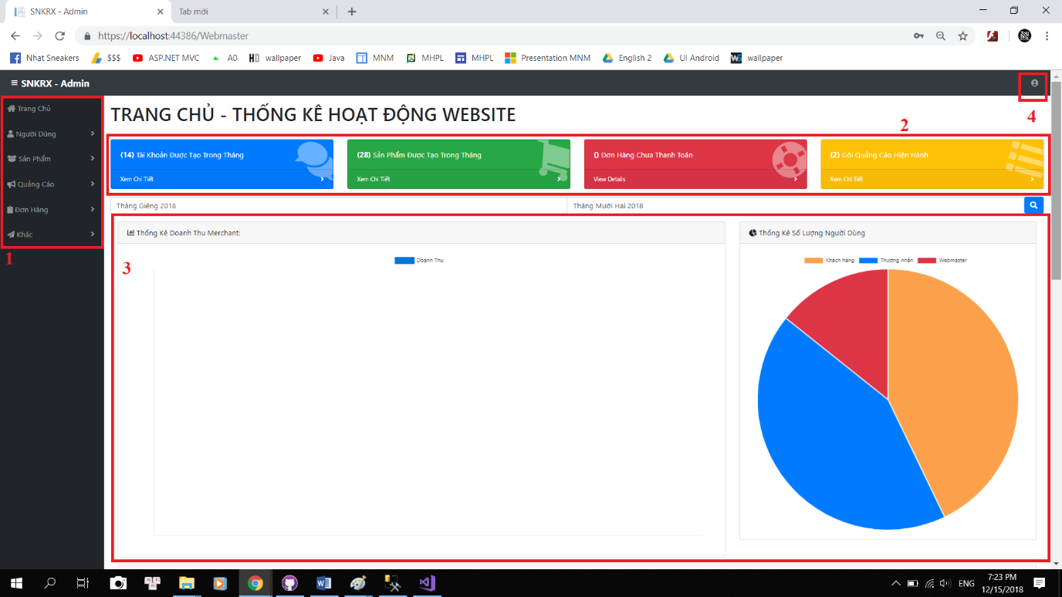

Left menu có thể tuỳ chỉnh lại như sau:

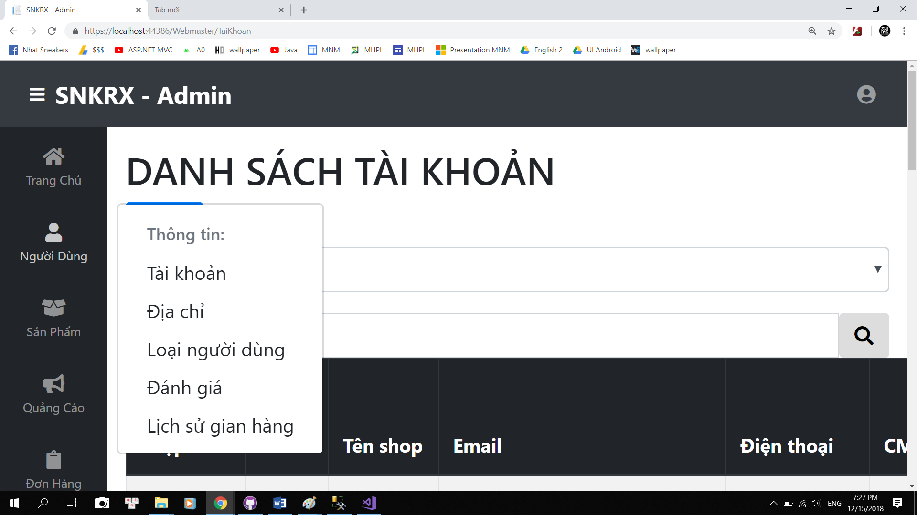

Bước 6: hướng dẫn sử dụng 1 page, các page khác gần như tương tự

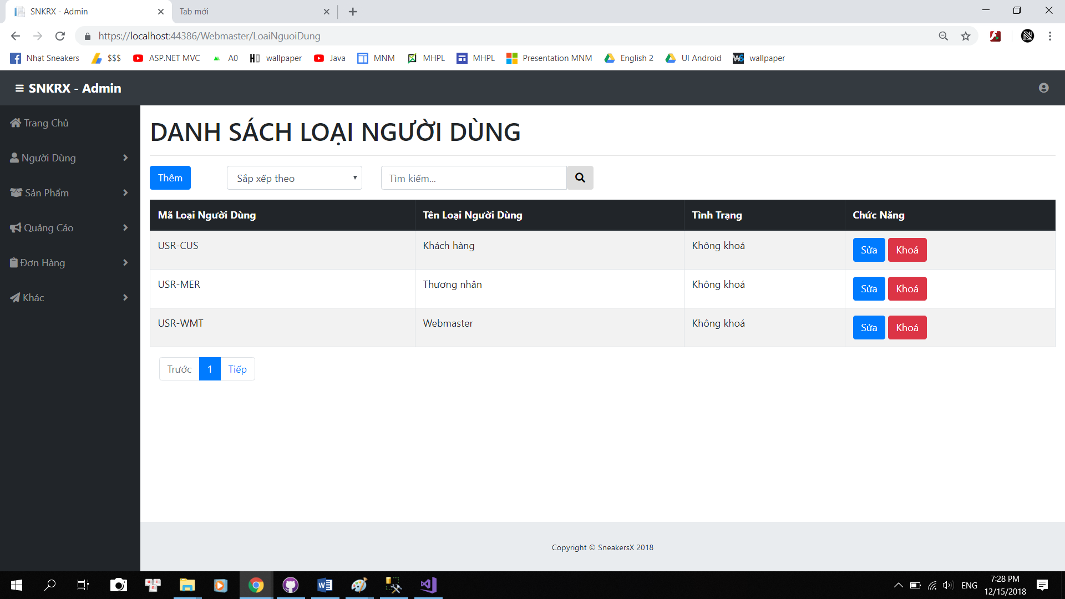

Bấm nút thêm -> sẽ hiện ra Modal như sau, nhập thông tin và thêm

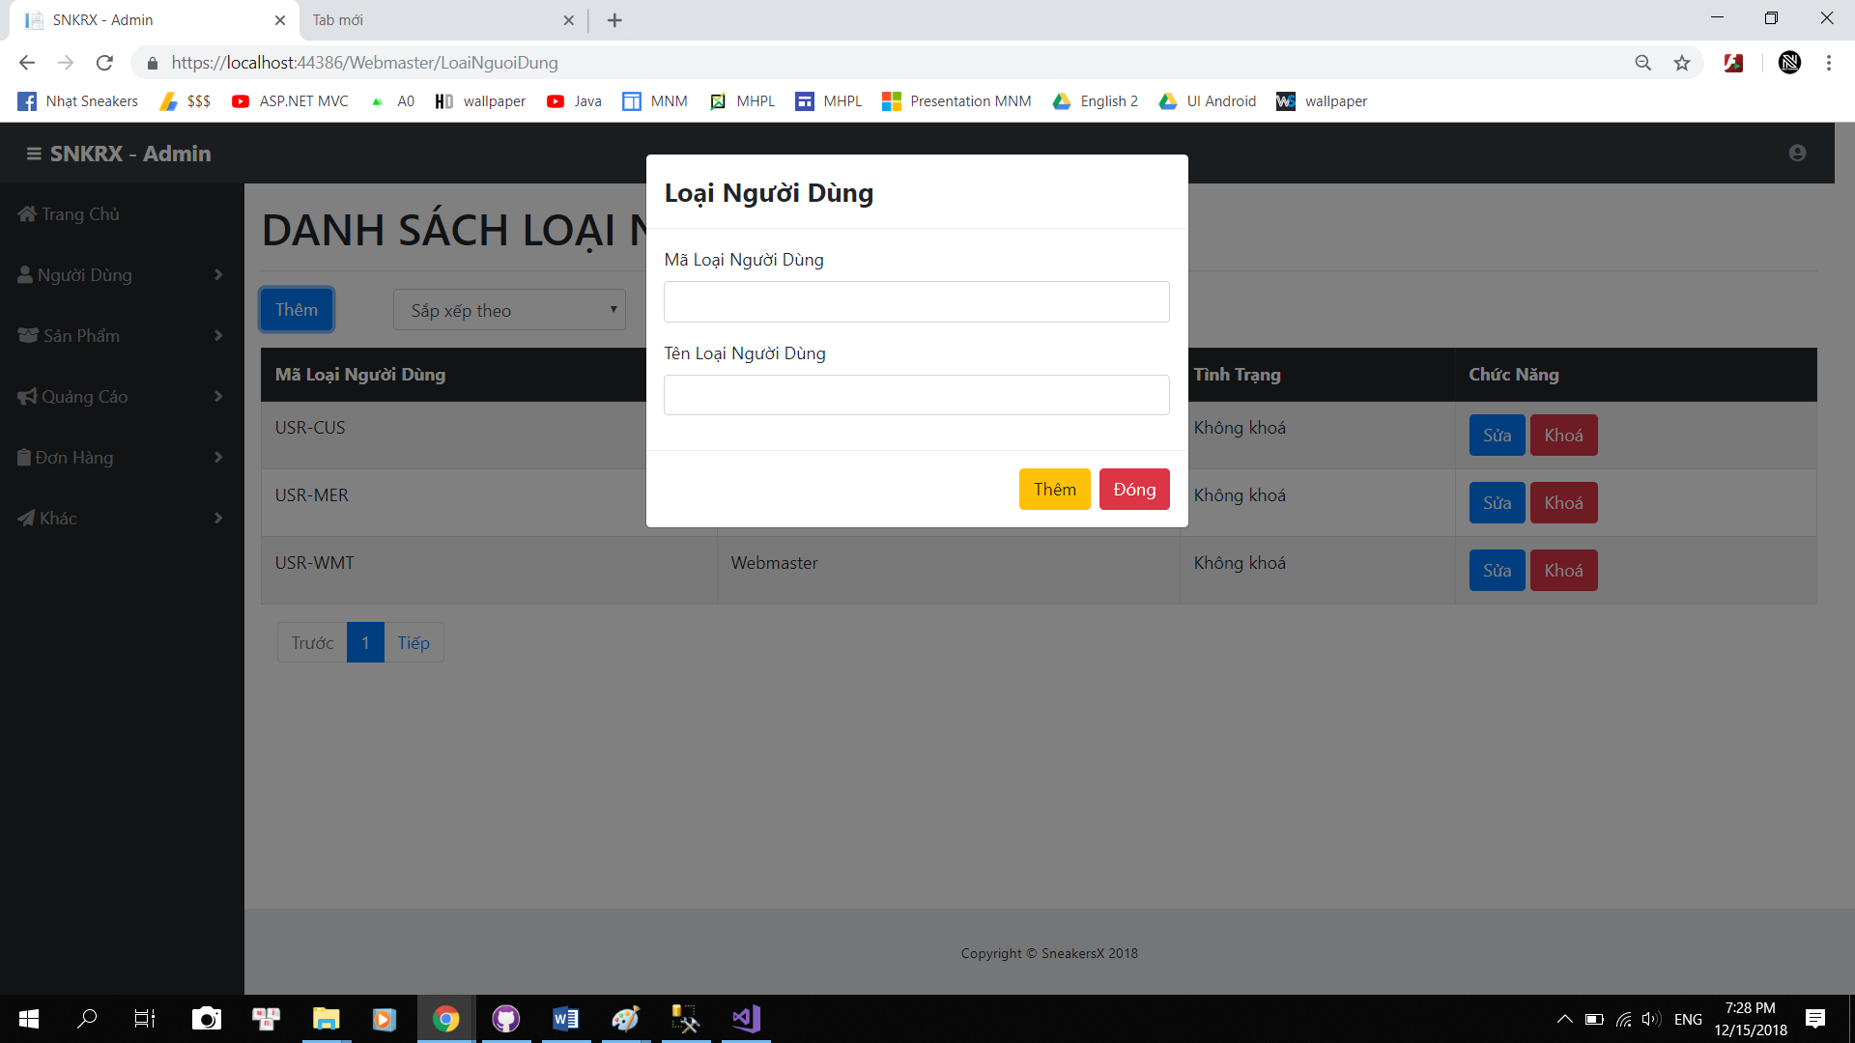

Bấm nút sửa -> sẽ hiện ra Modal như sau, nhập thông tin và sửa

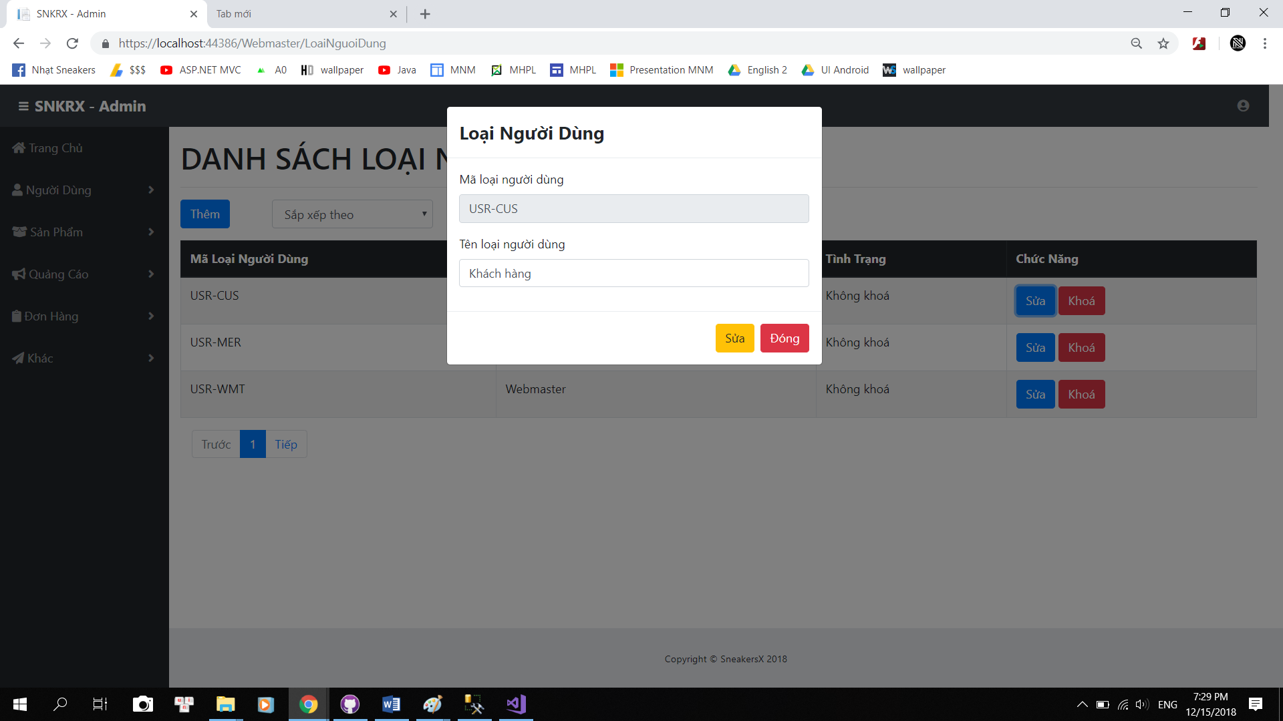

Bấm nút khoá sẽ hiện ra như sau (ở đây ta khoá USR_CUS)

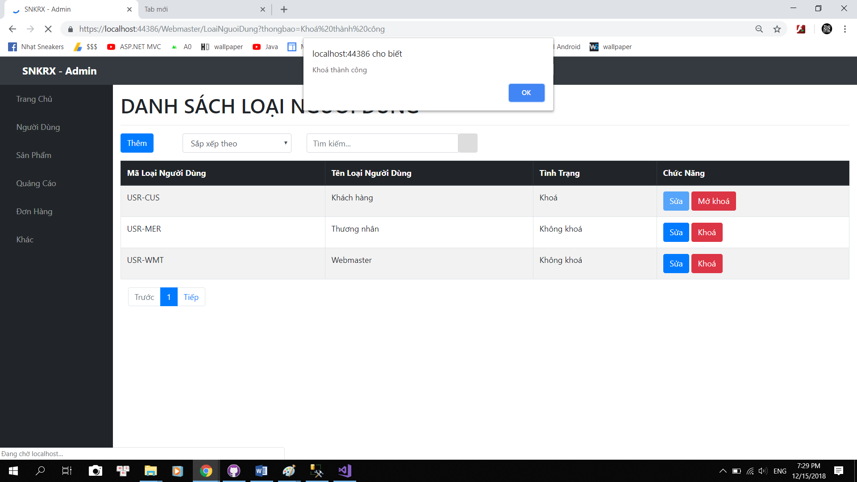

Chọn option và sắp xếp như hình:

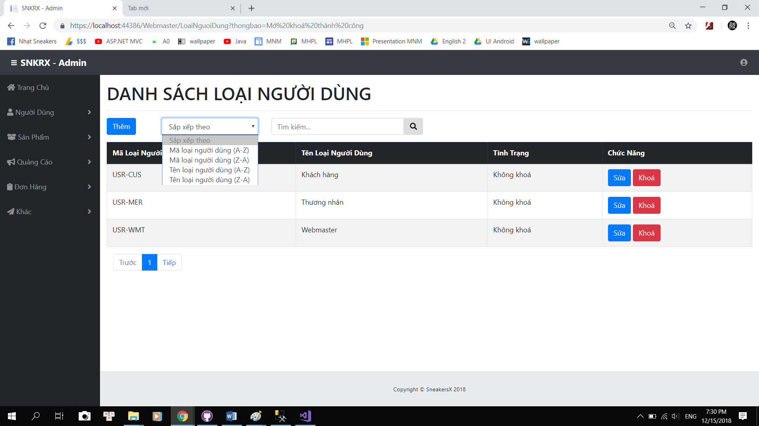

Nhập nội dung cần tìm kiếm và bấm nút kế bên

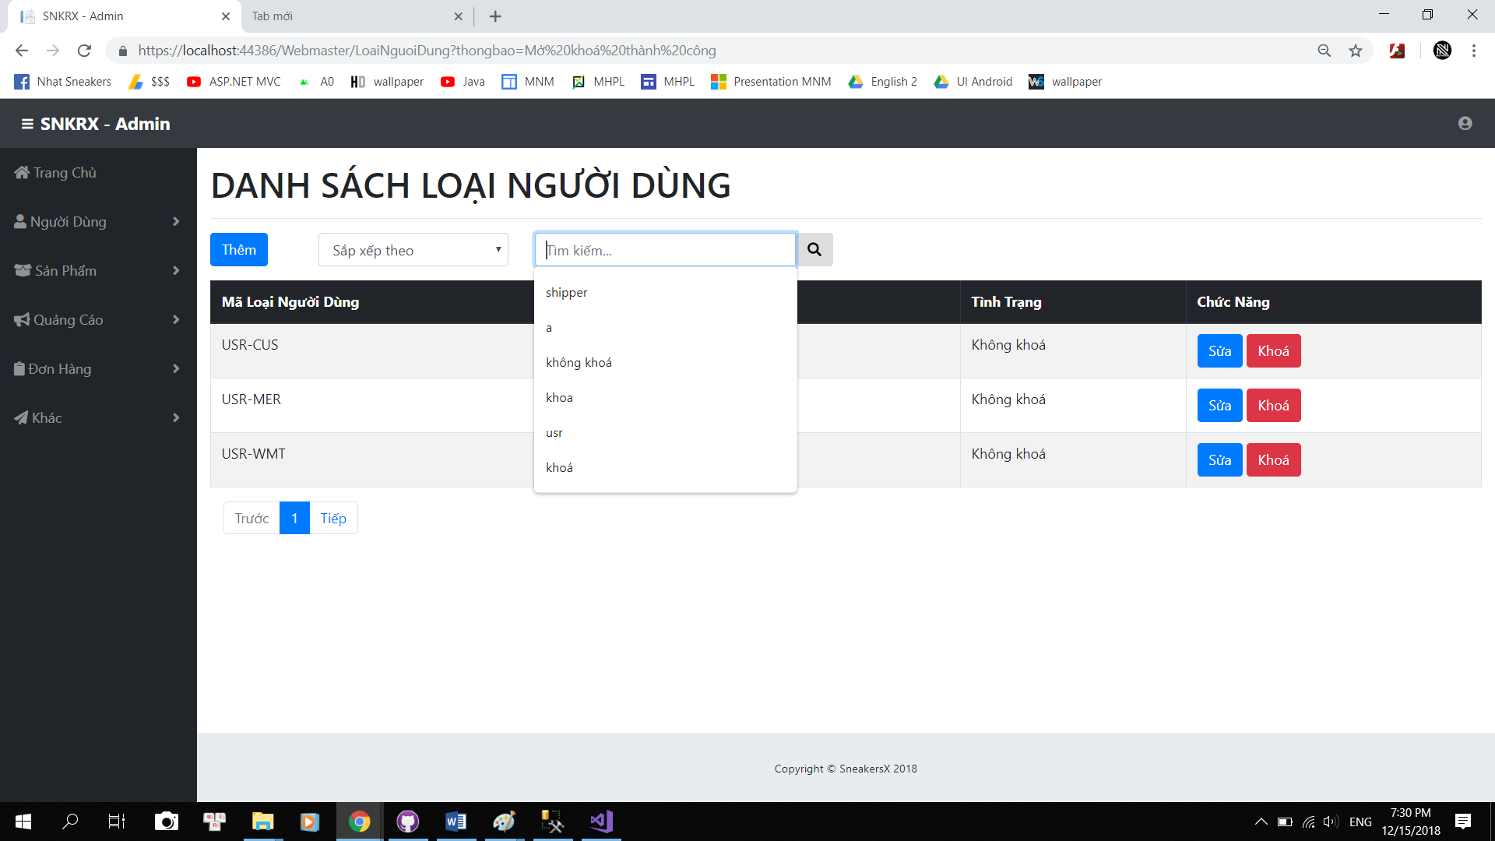

Các form tương tự:

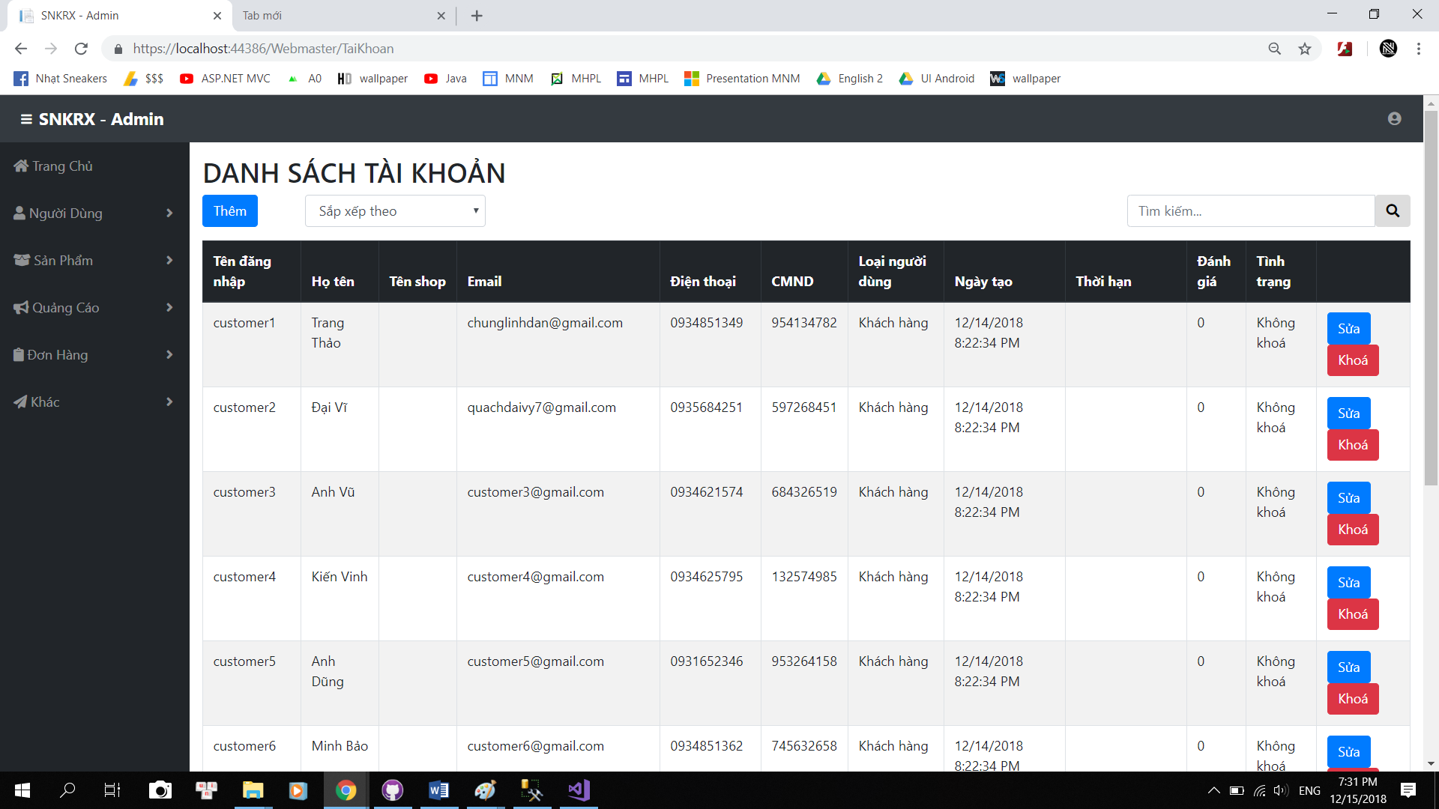 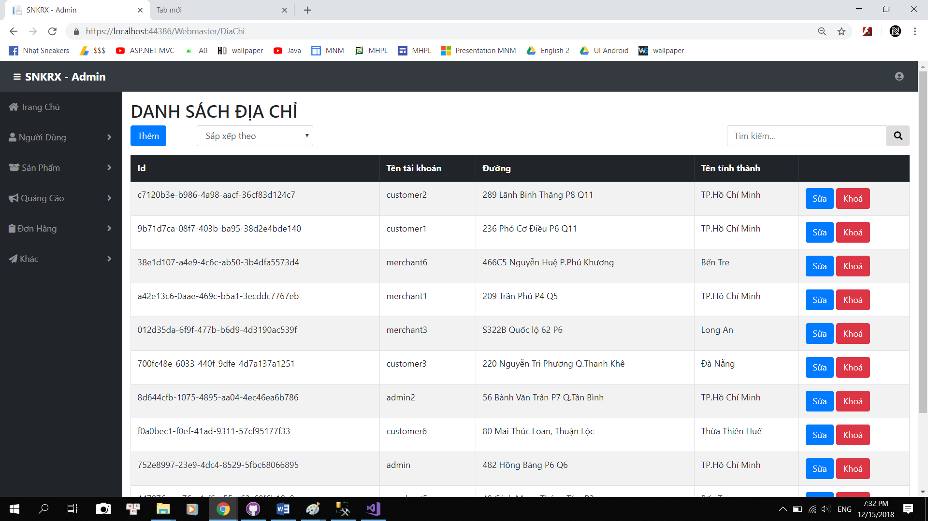 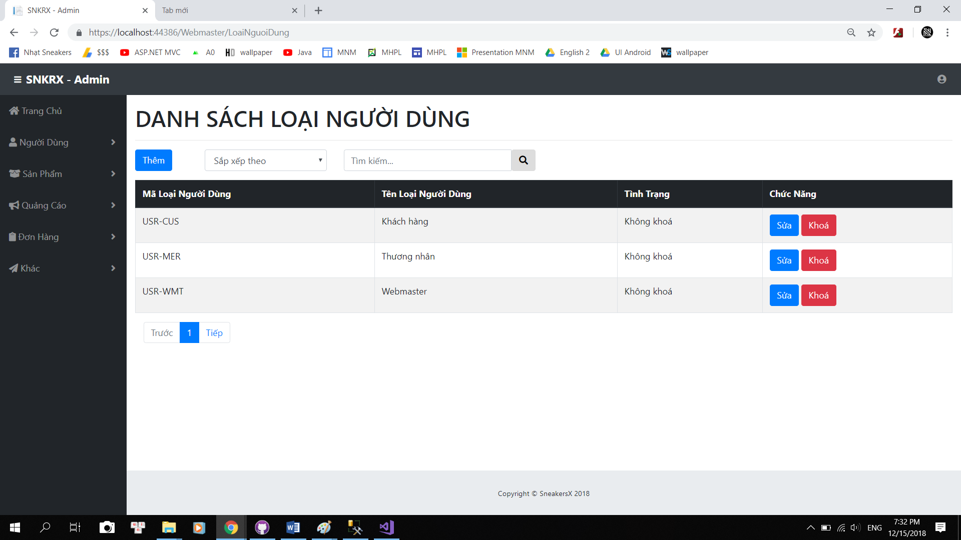

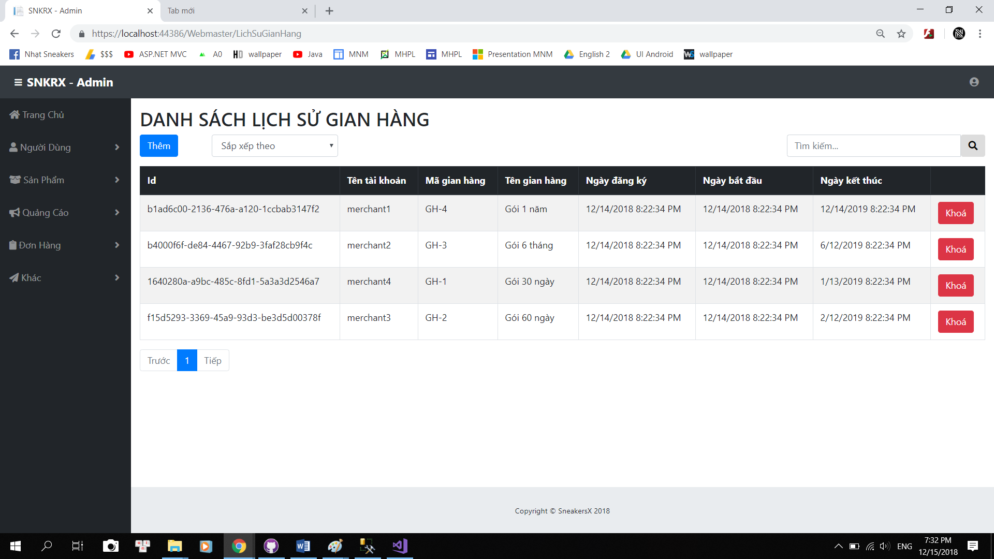 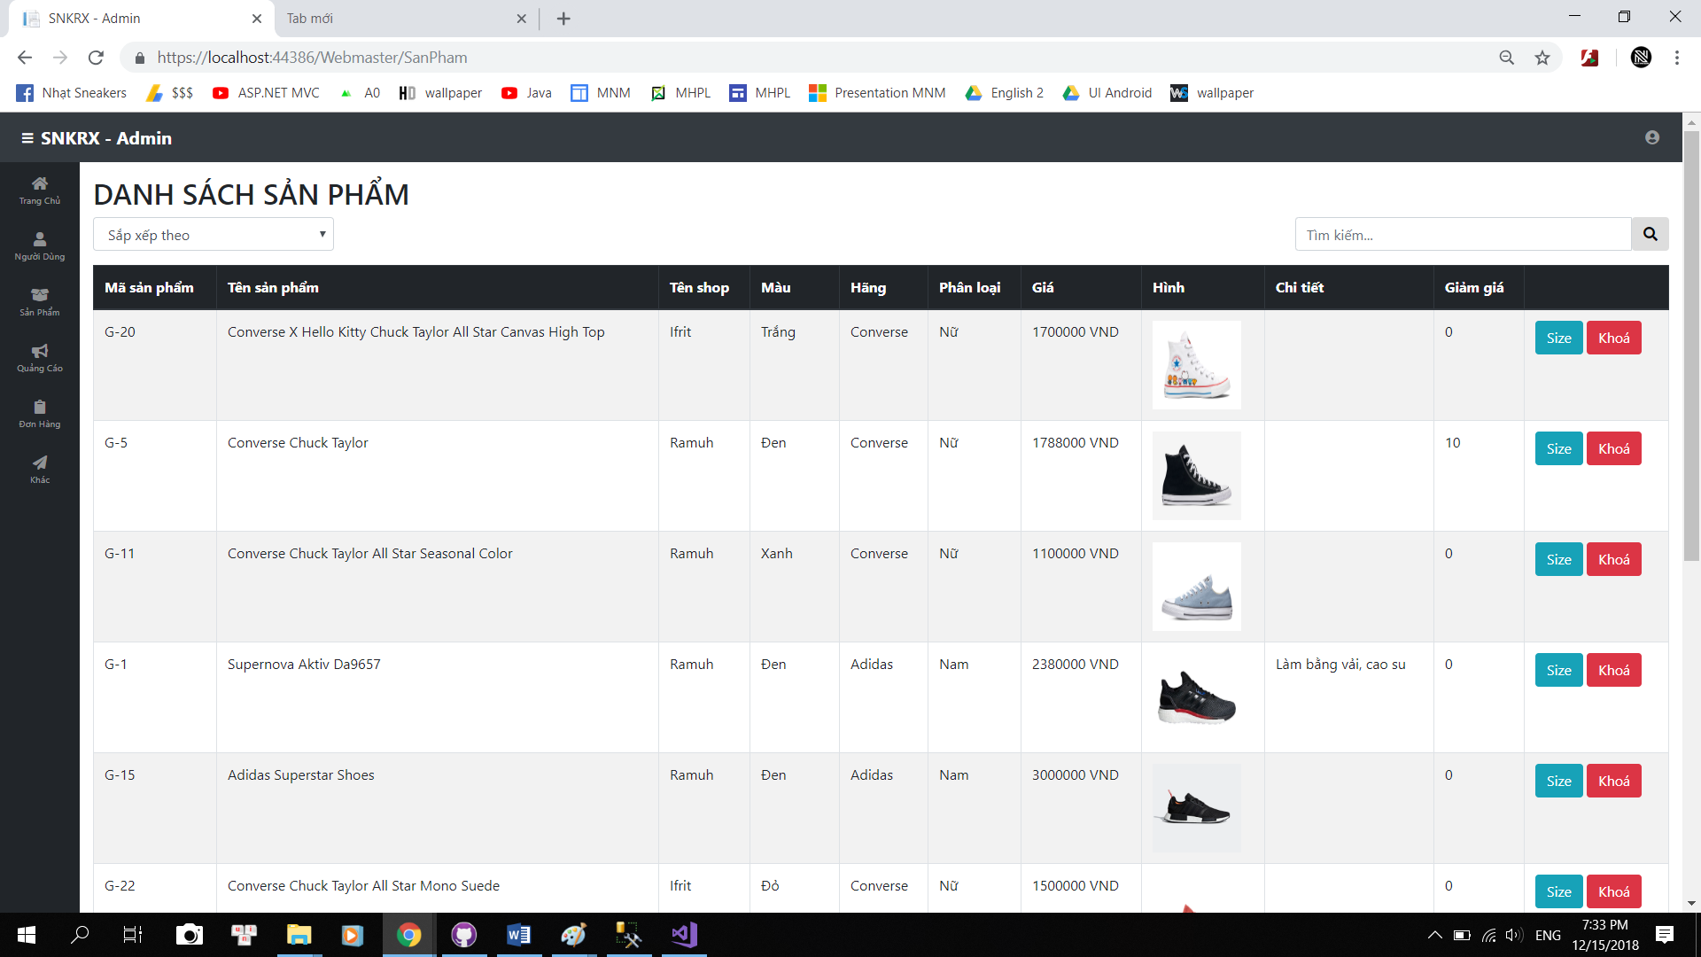 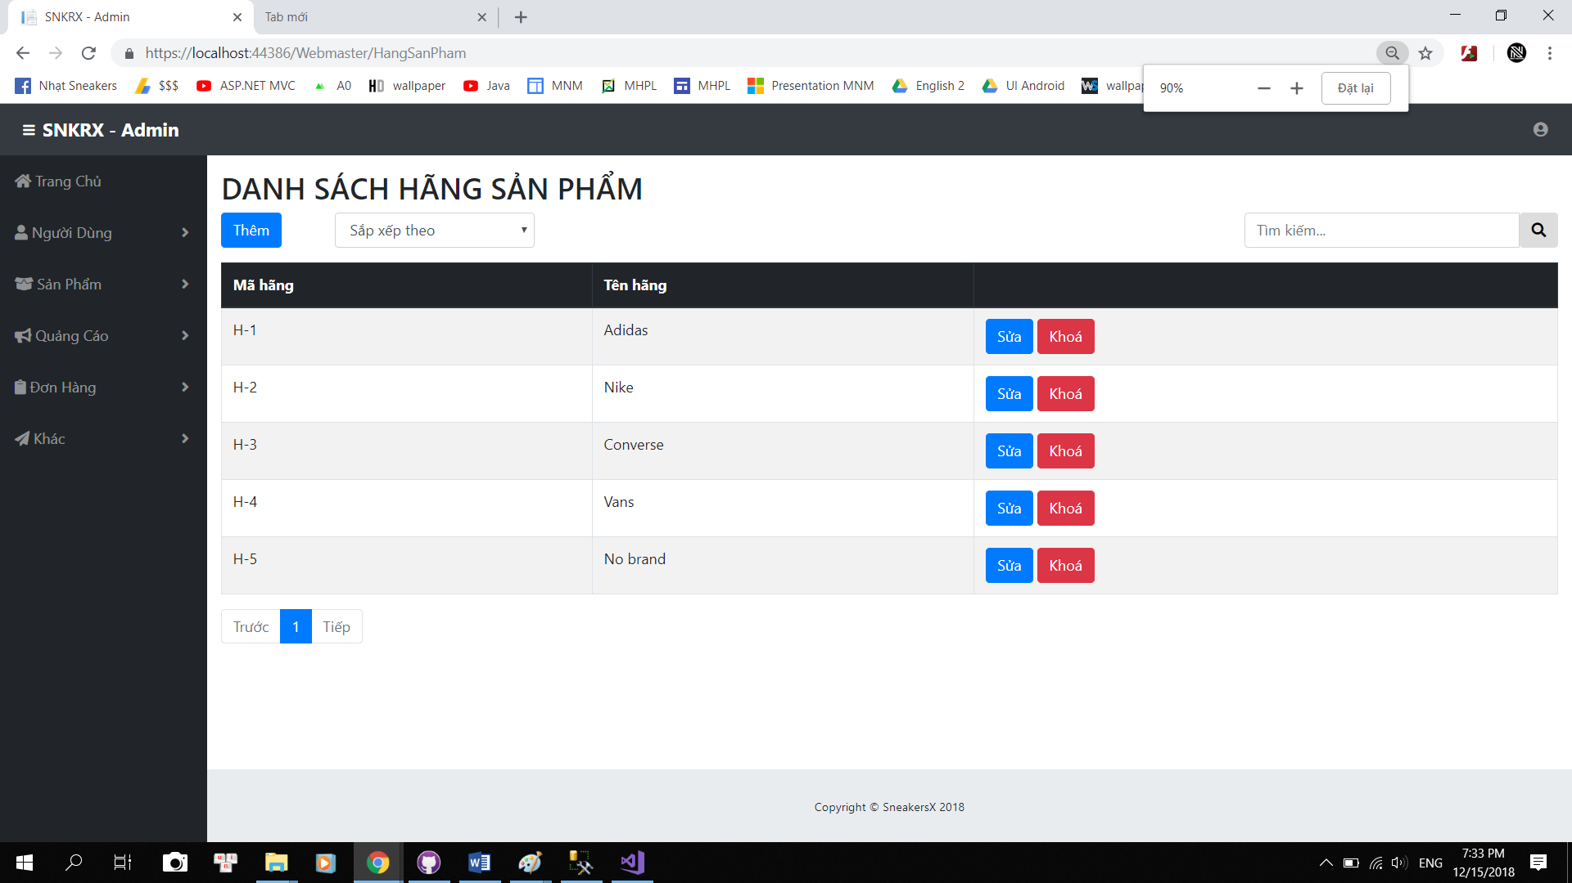 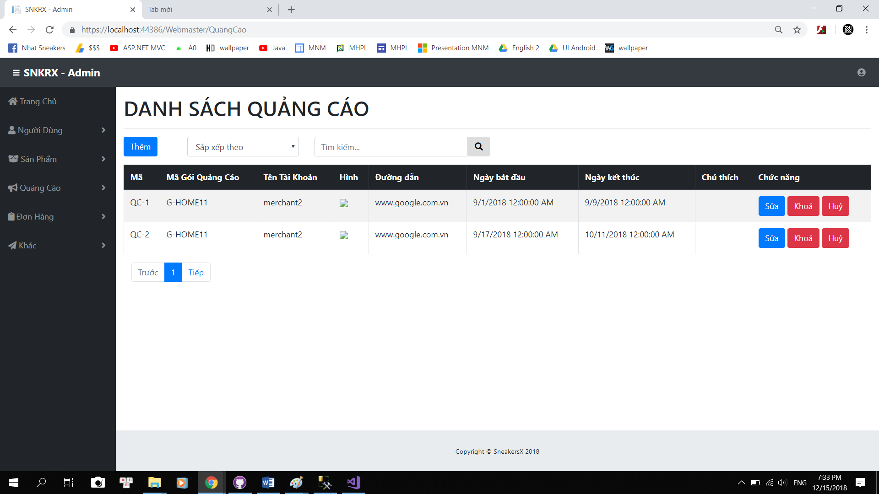 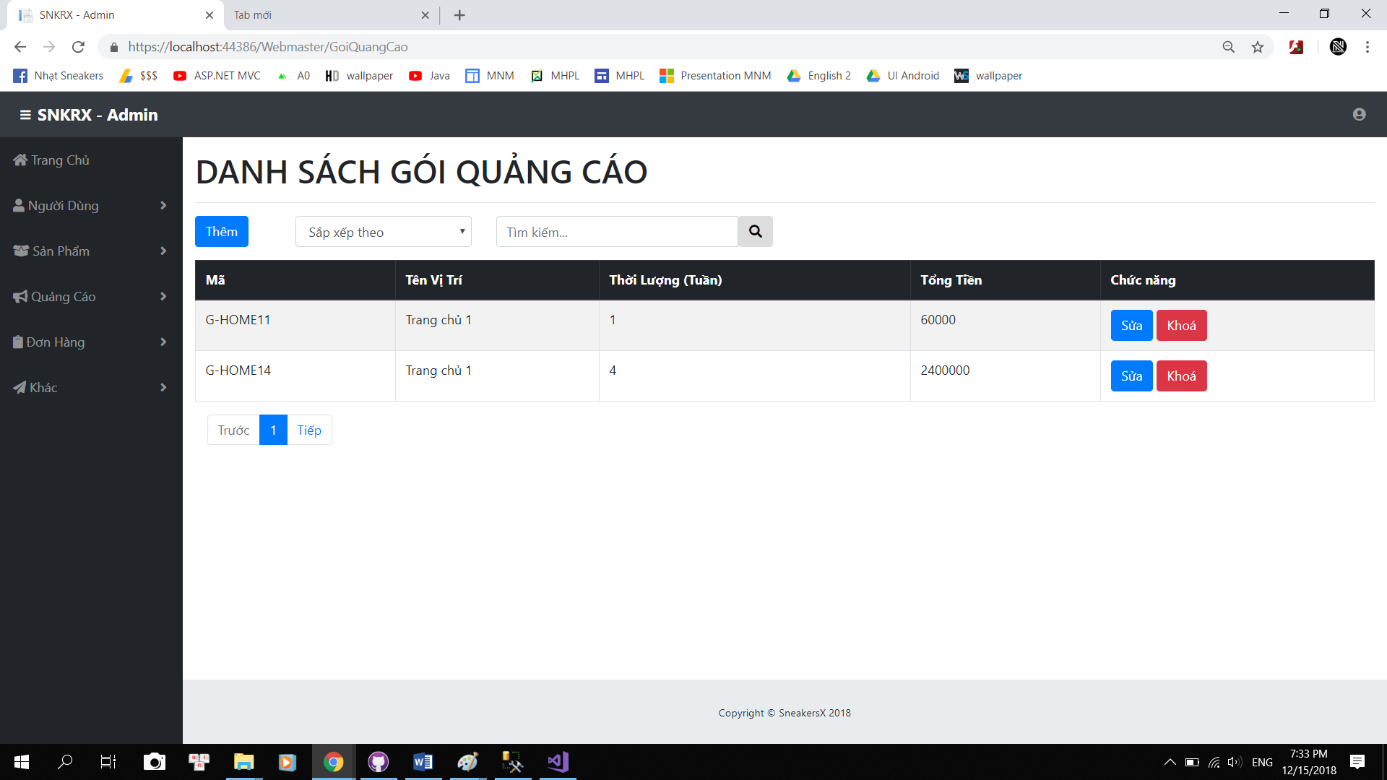 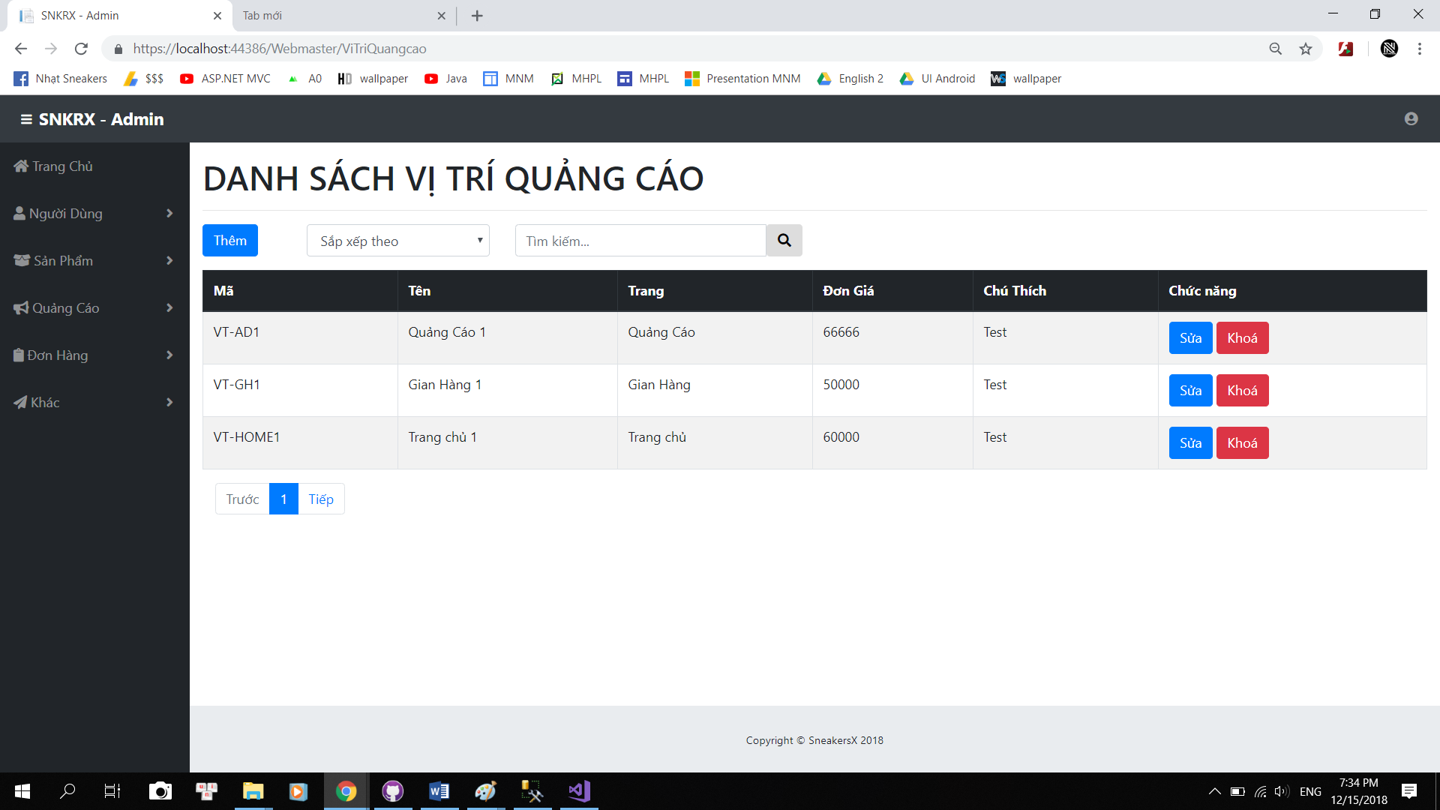 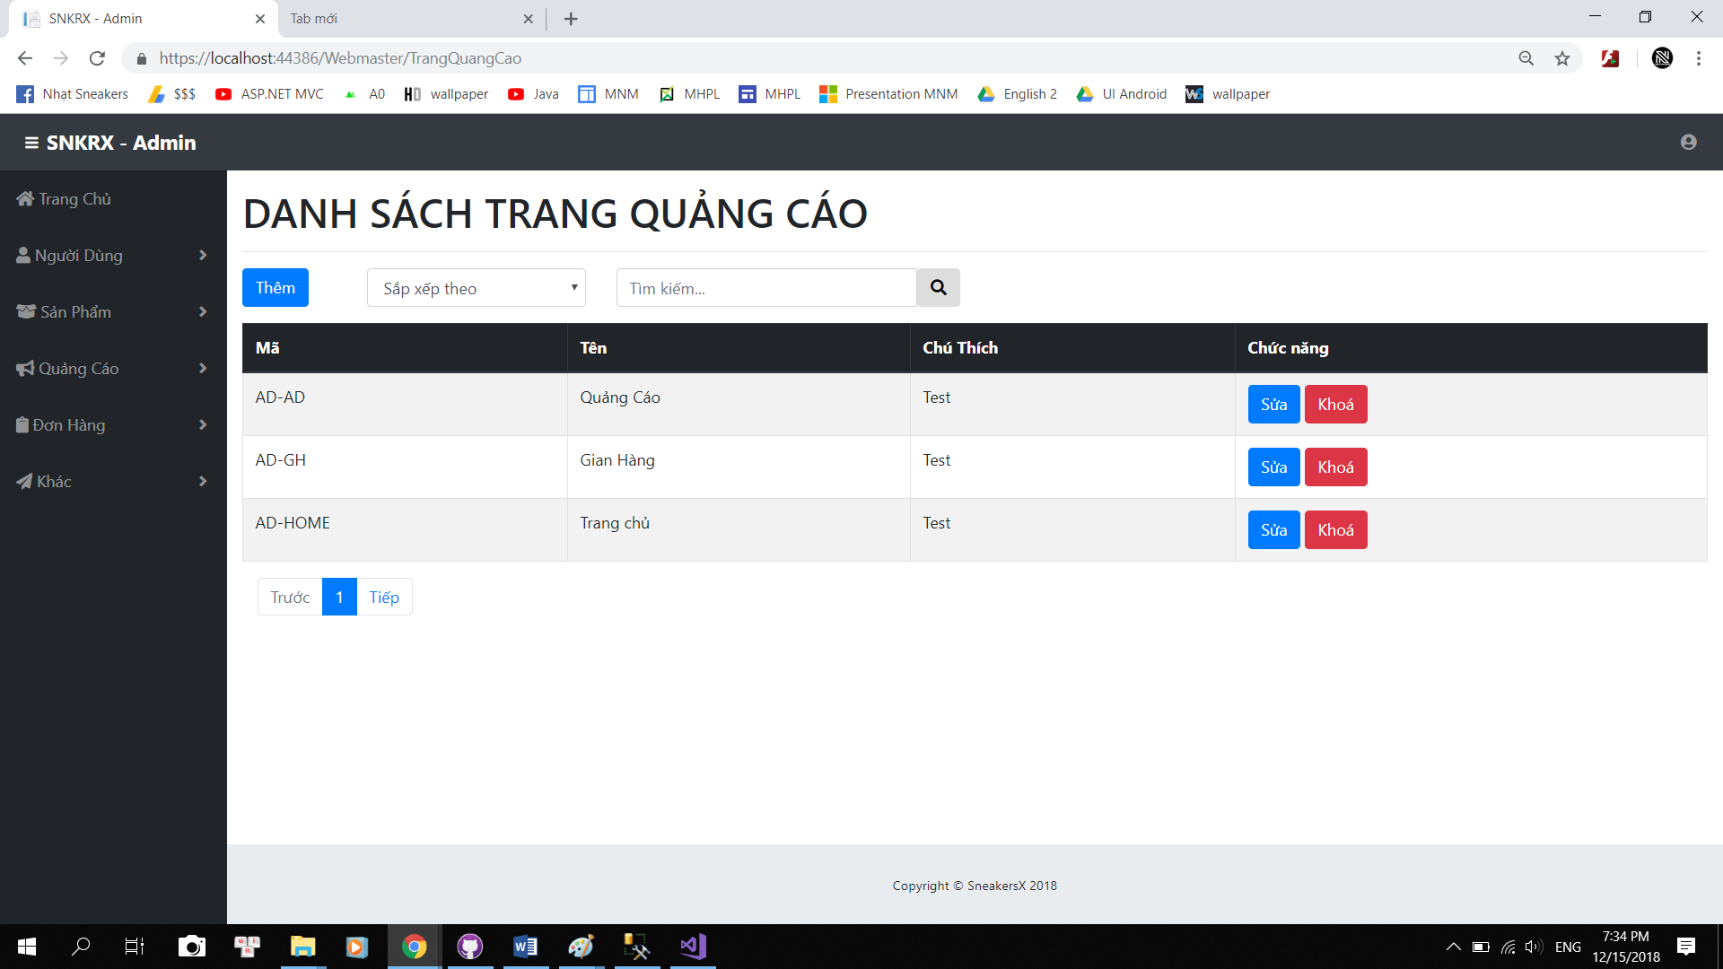 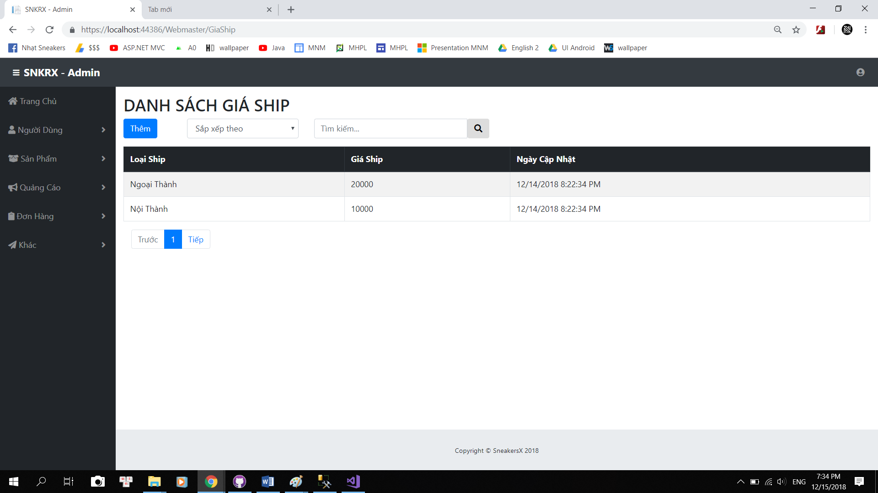 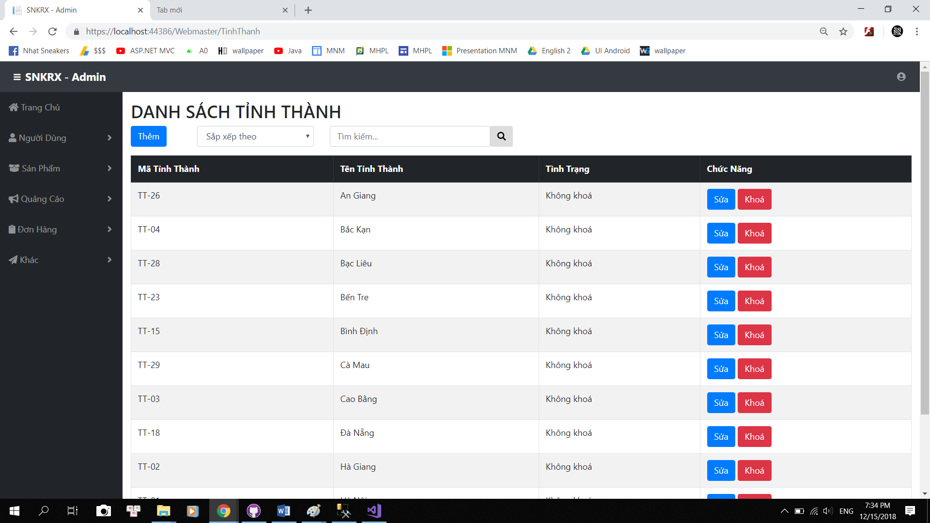 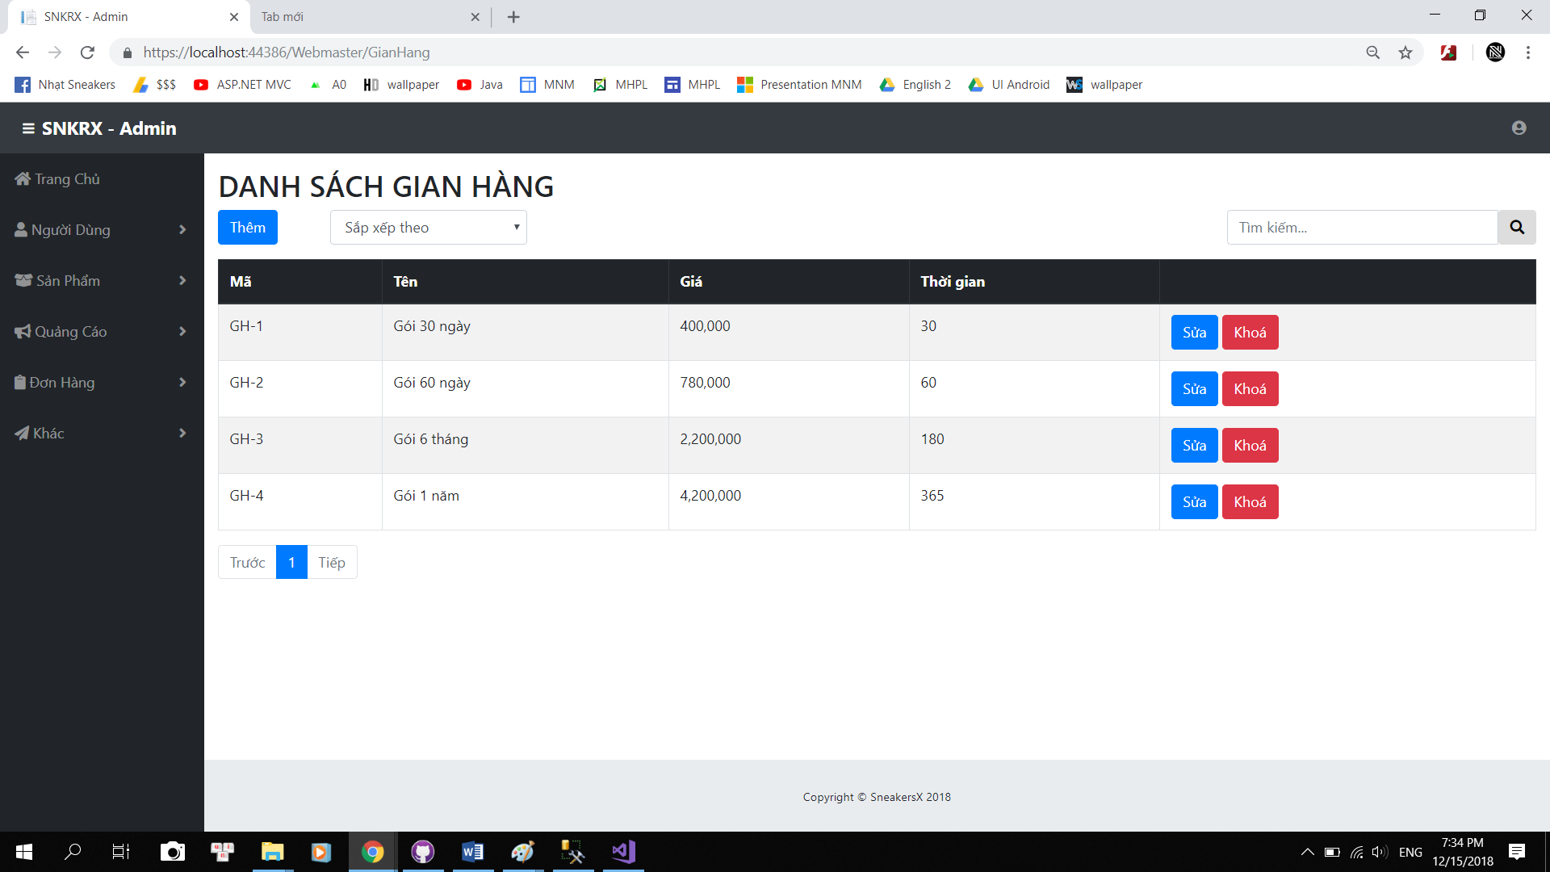 Chú ý: ở form danh sách đơn hàng sẽ có nút Chi Tiết để hiện chi tiết đơn hàng

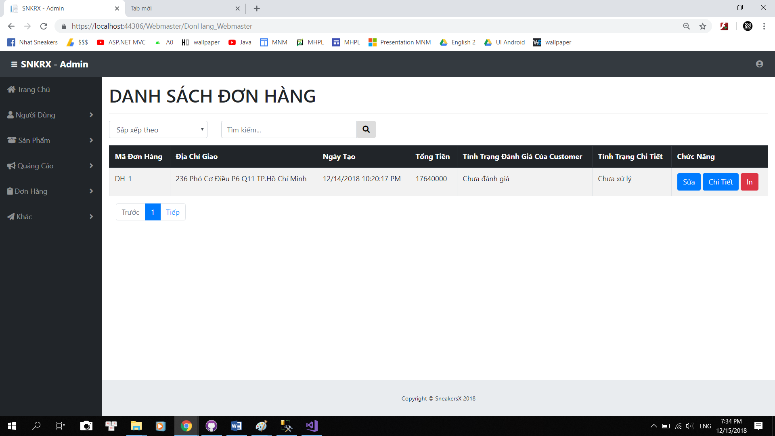

Bấm nút chi tiết sẽ ra như hình sau 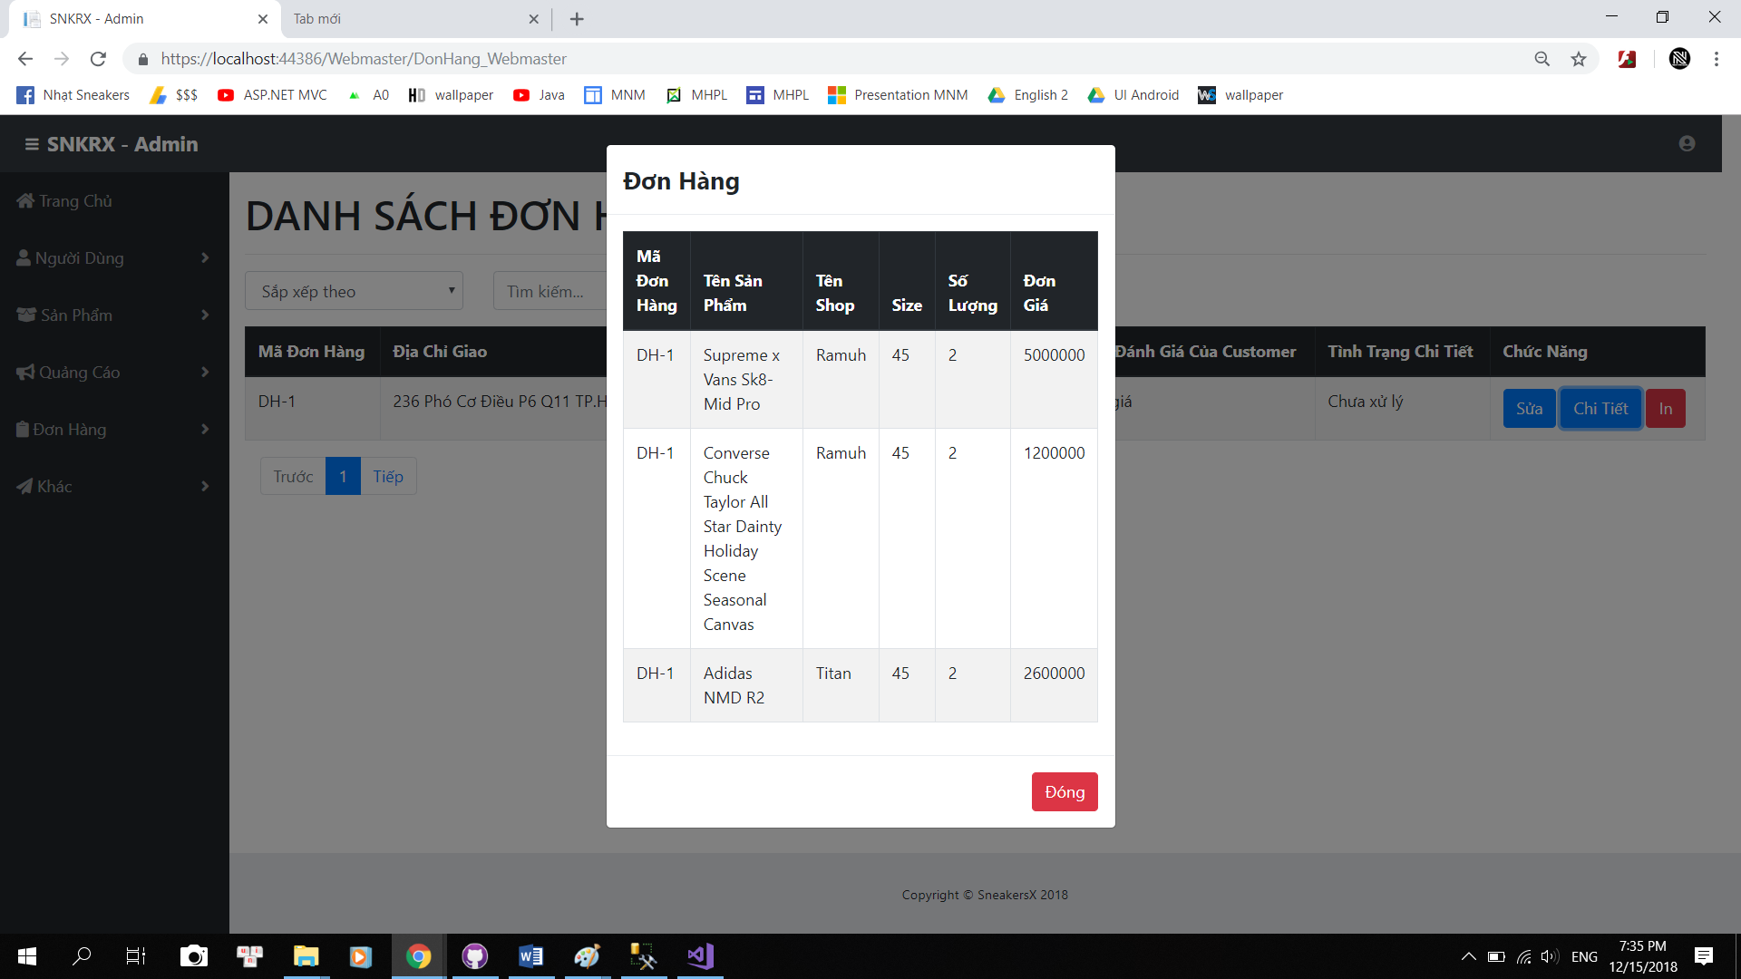

Bấm nút IN

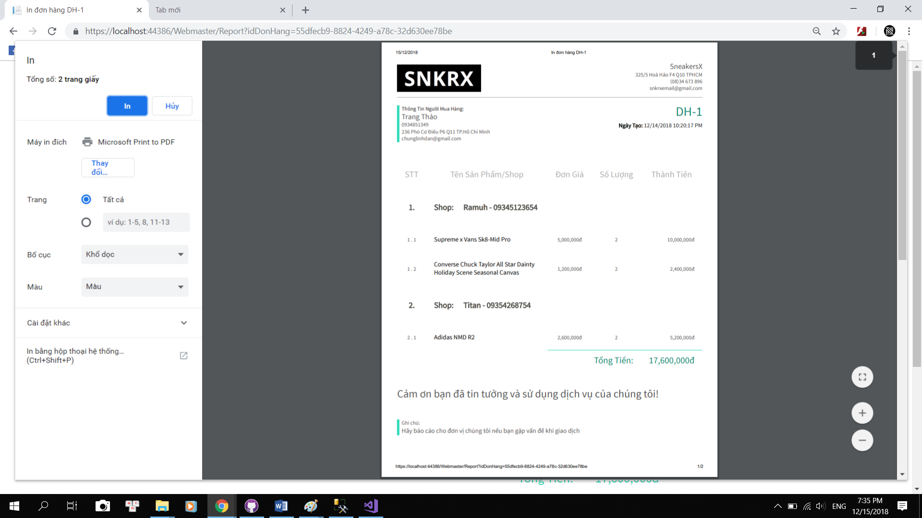

Ctrl P để in ra:



Bước 7: Giao diện Customer

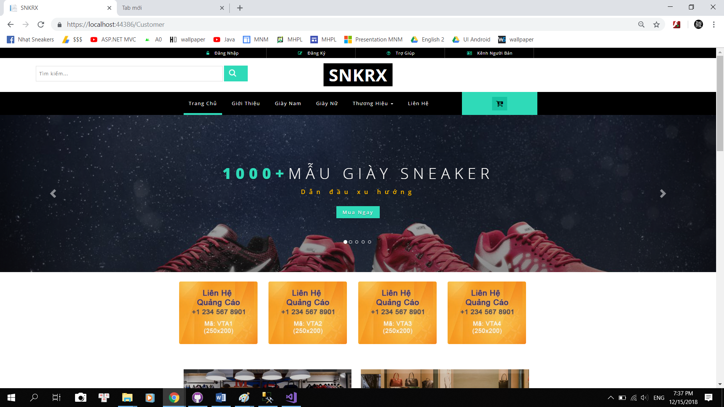

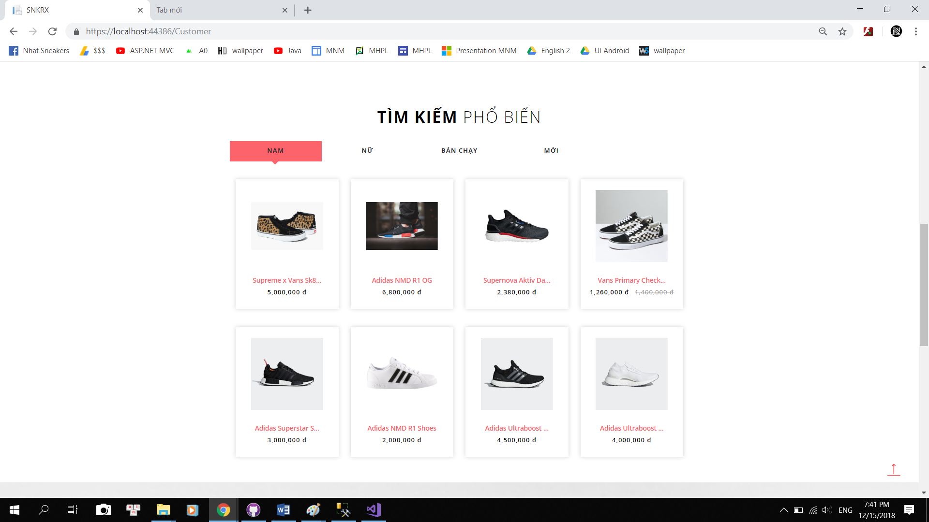

Bấm nút giới thiệu sẽ ra form sau:

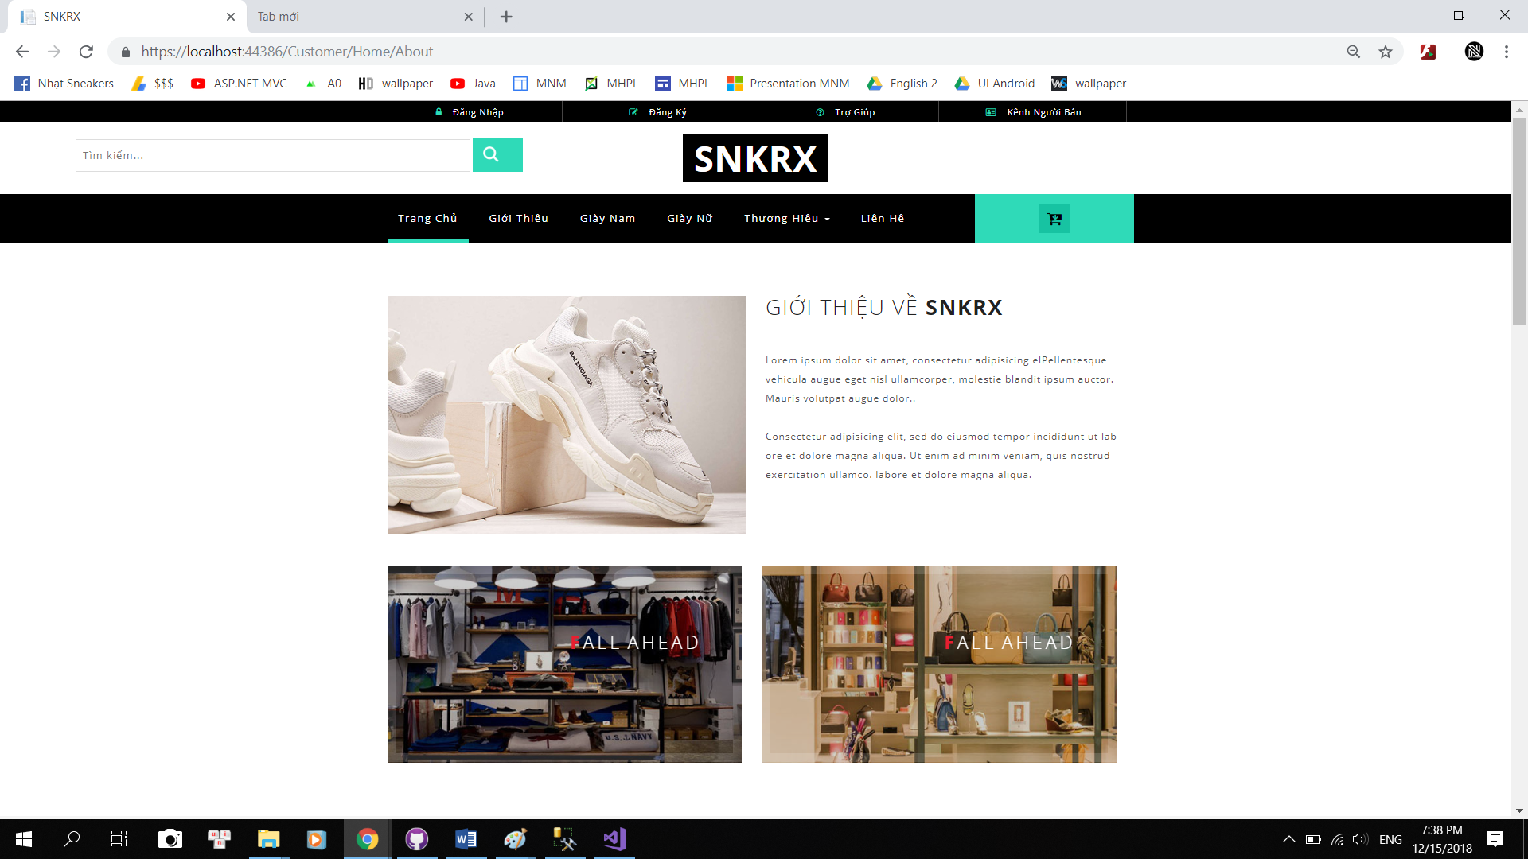

Bấm vào giày nam sẽ ra form:

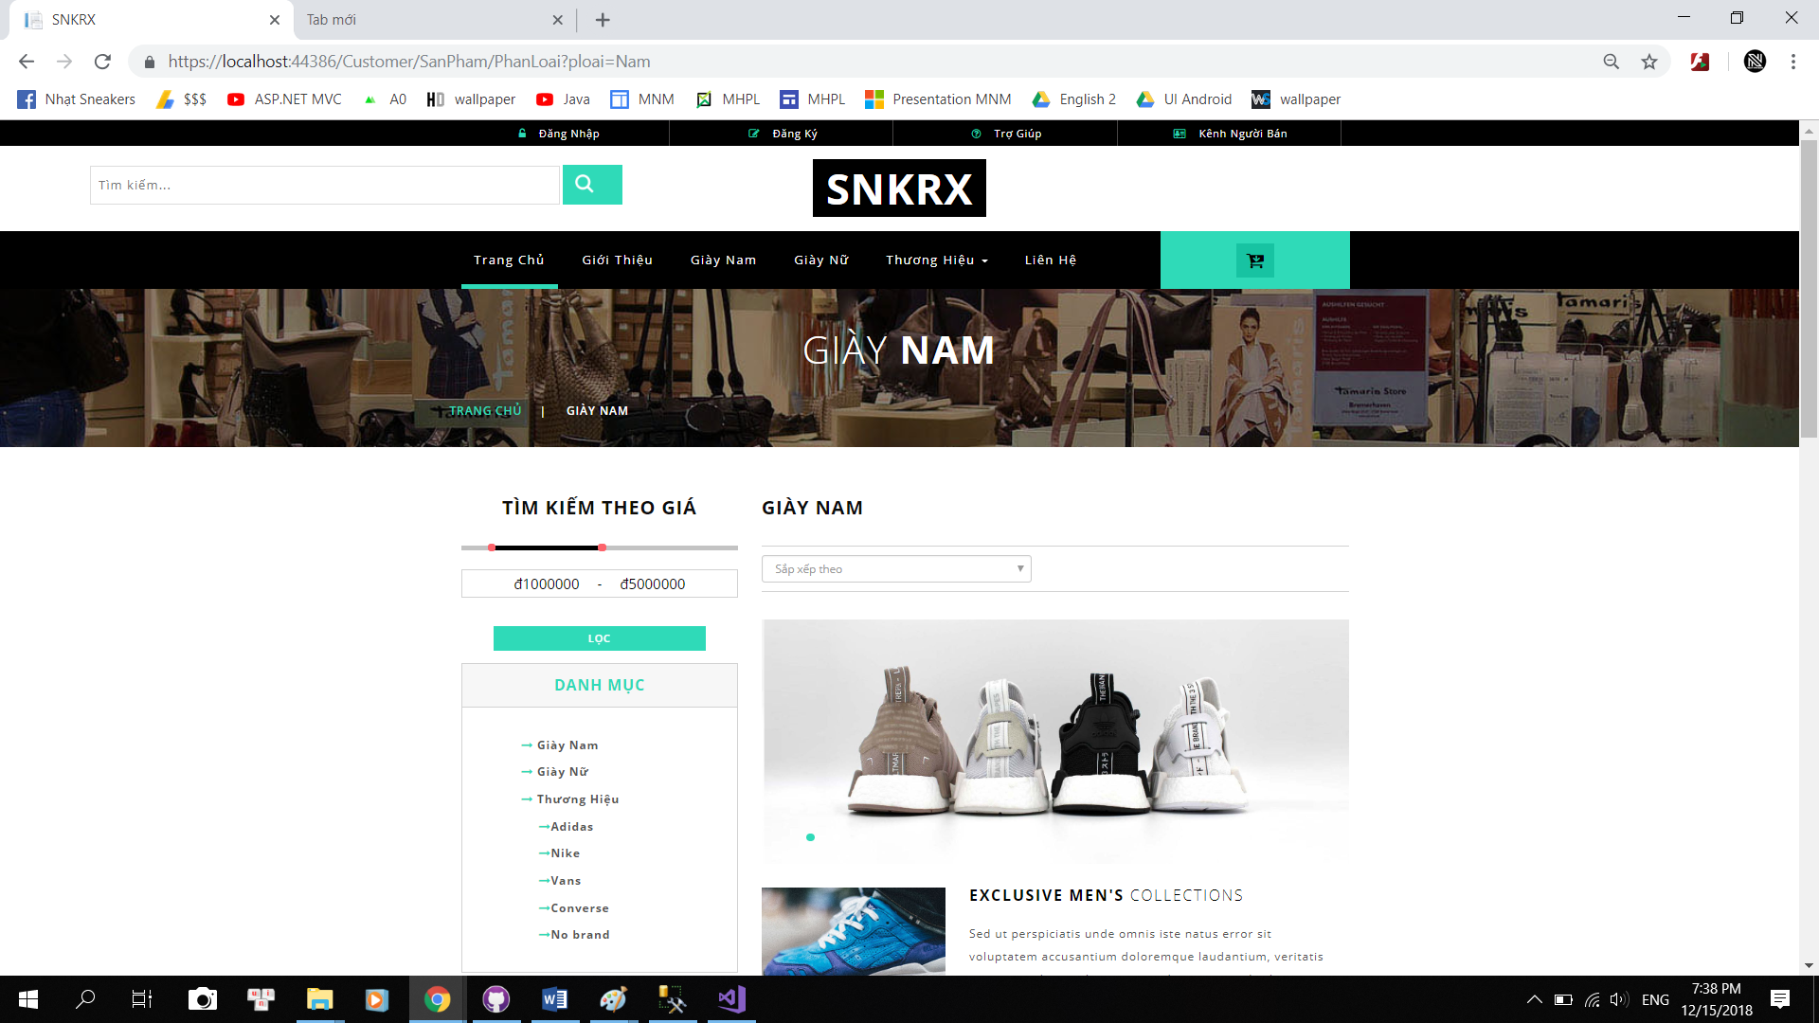

Bấm vào giày nữ sẽ ra form:

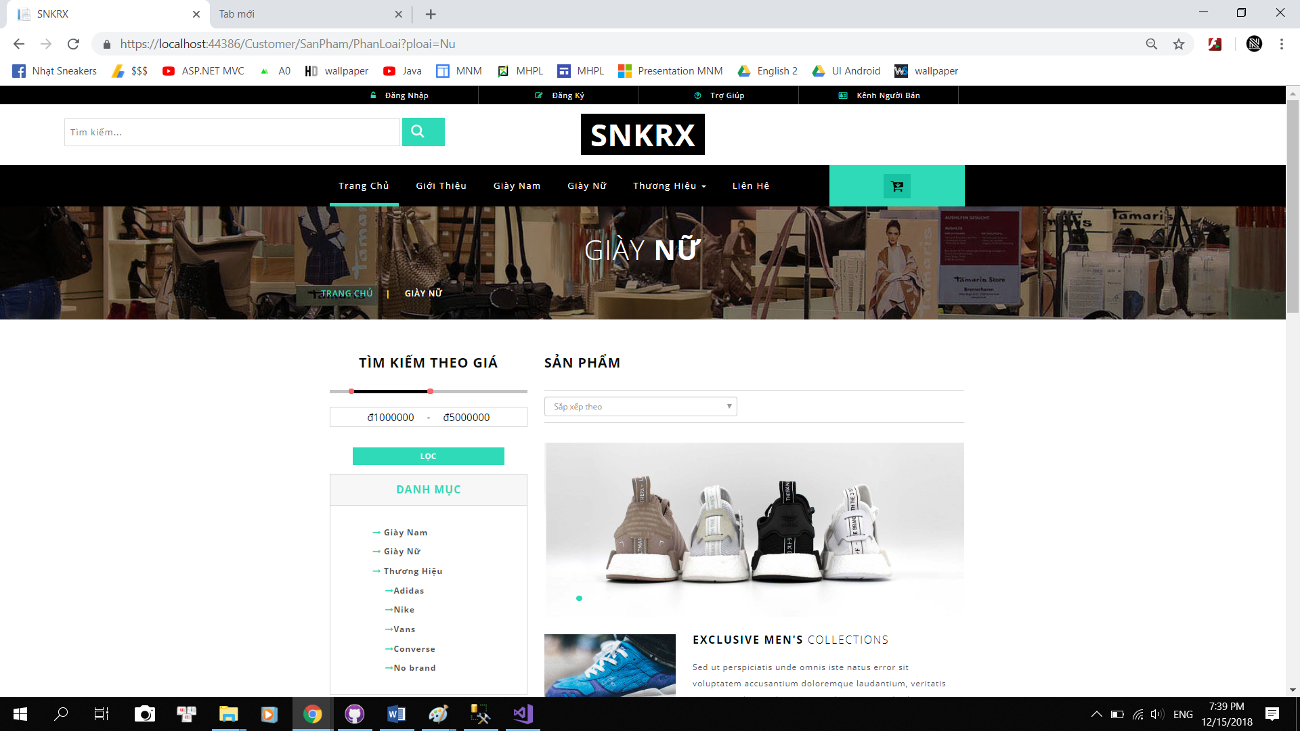

Bấm thương hiệu sẽ có các mục:

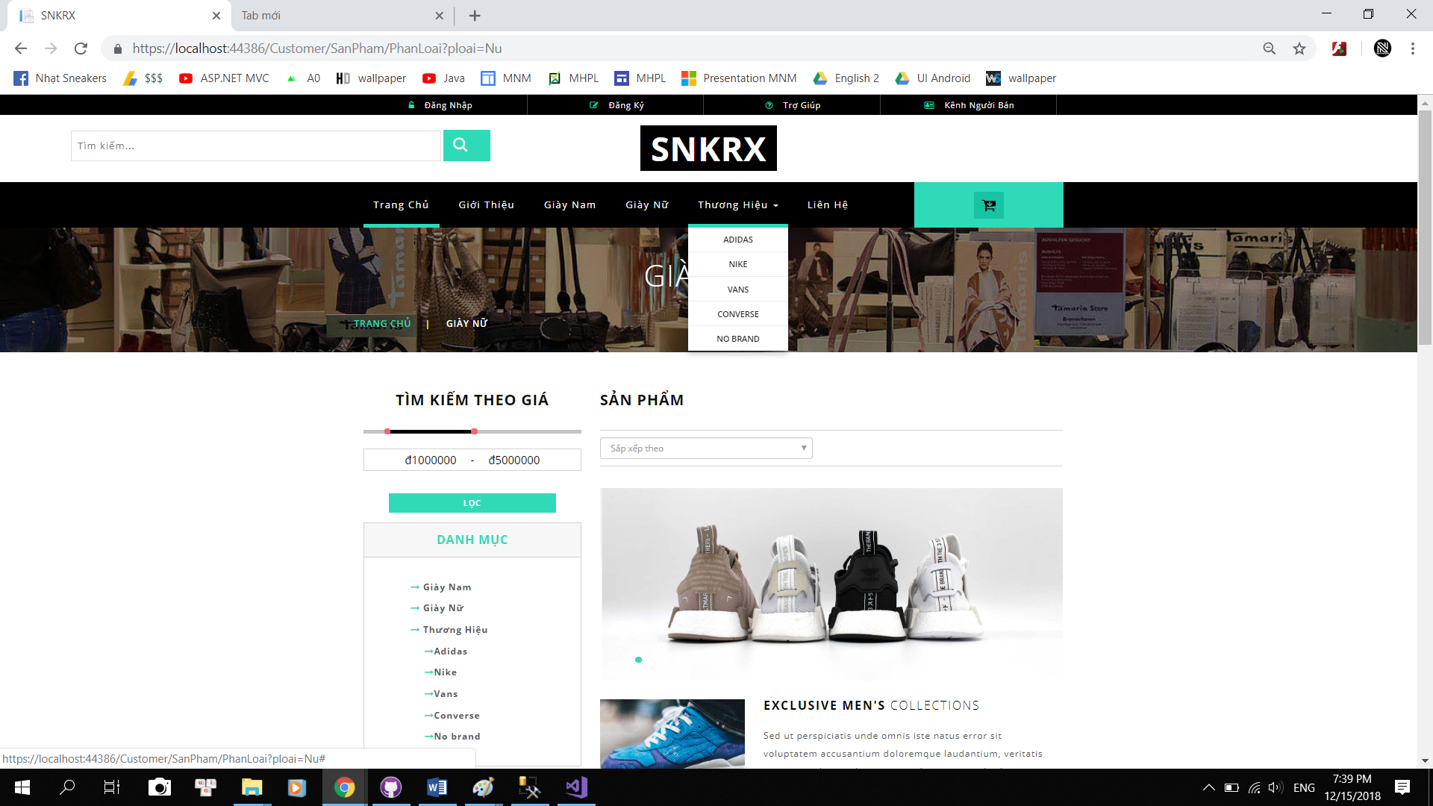

Bấm vào liên hệ sẽ có form sau:

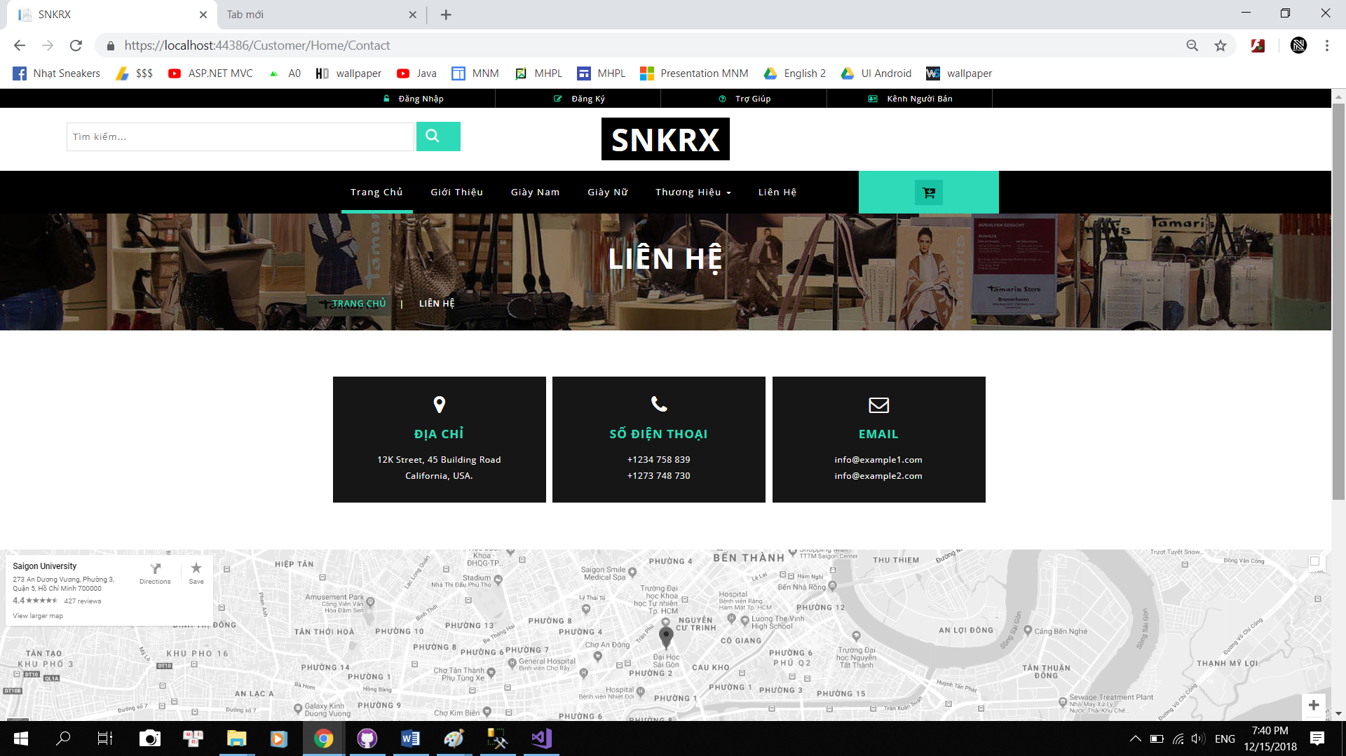Bấm biểu tượng giỏ hàng sẽ có form sau:

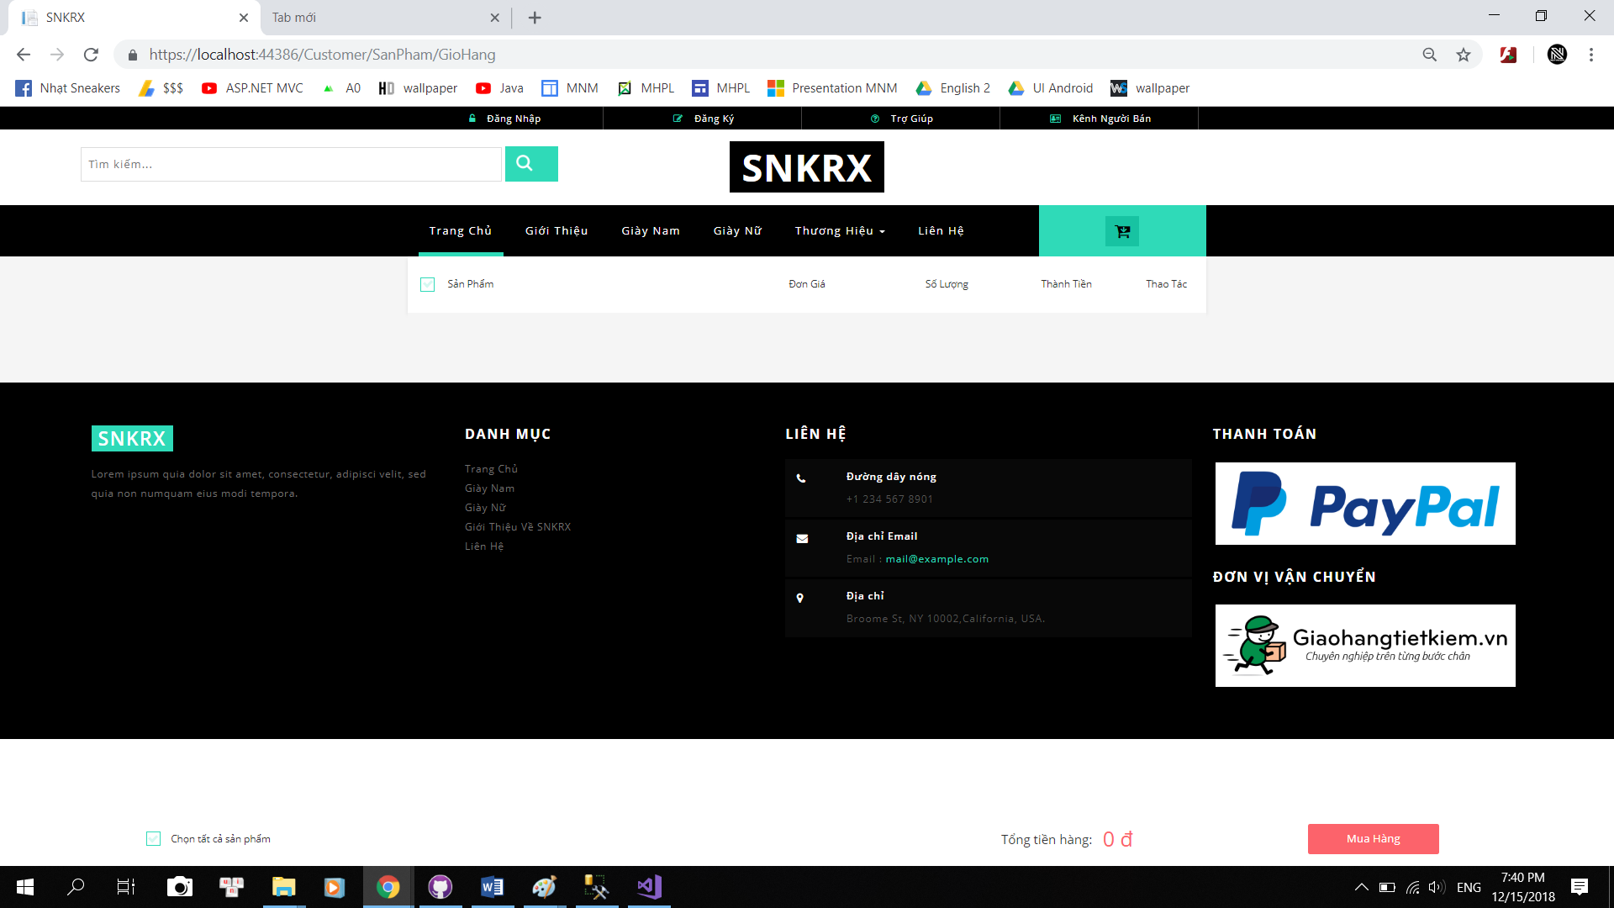

Chi tiết sản phẩm khi click vào 1 sản phẩm:

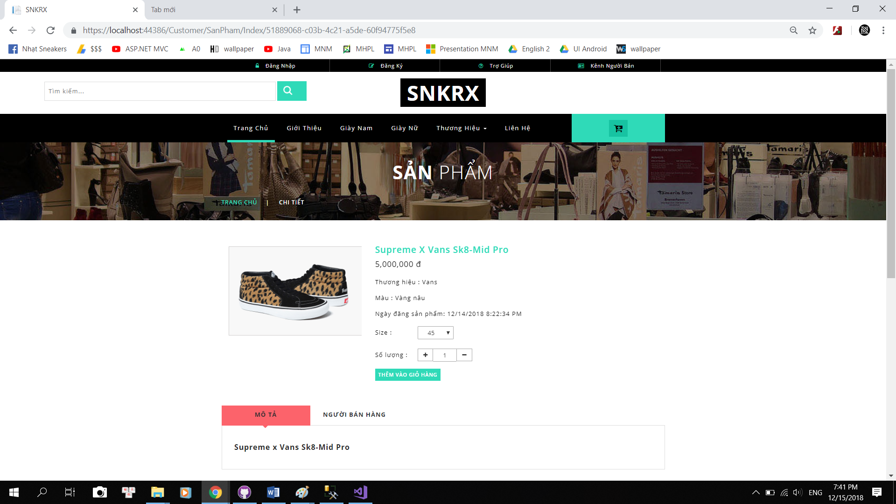

Bấm thêm vào giỏ hàng:

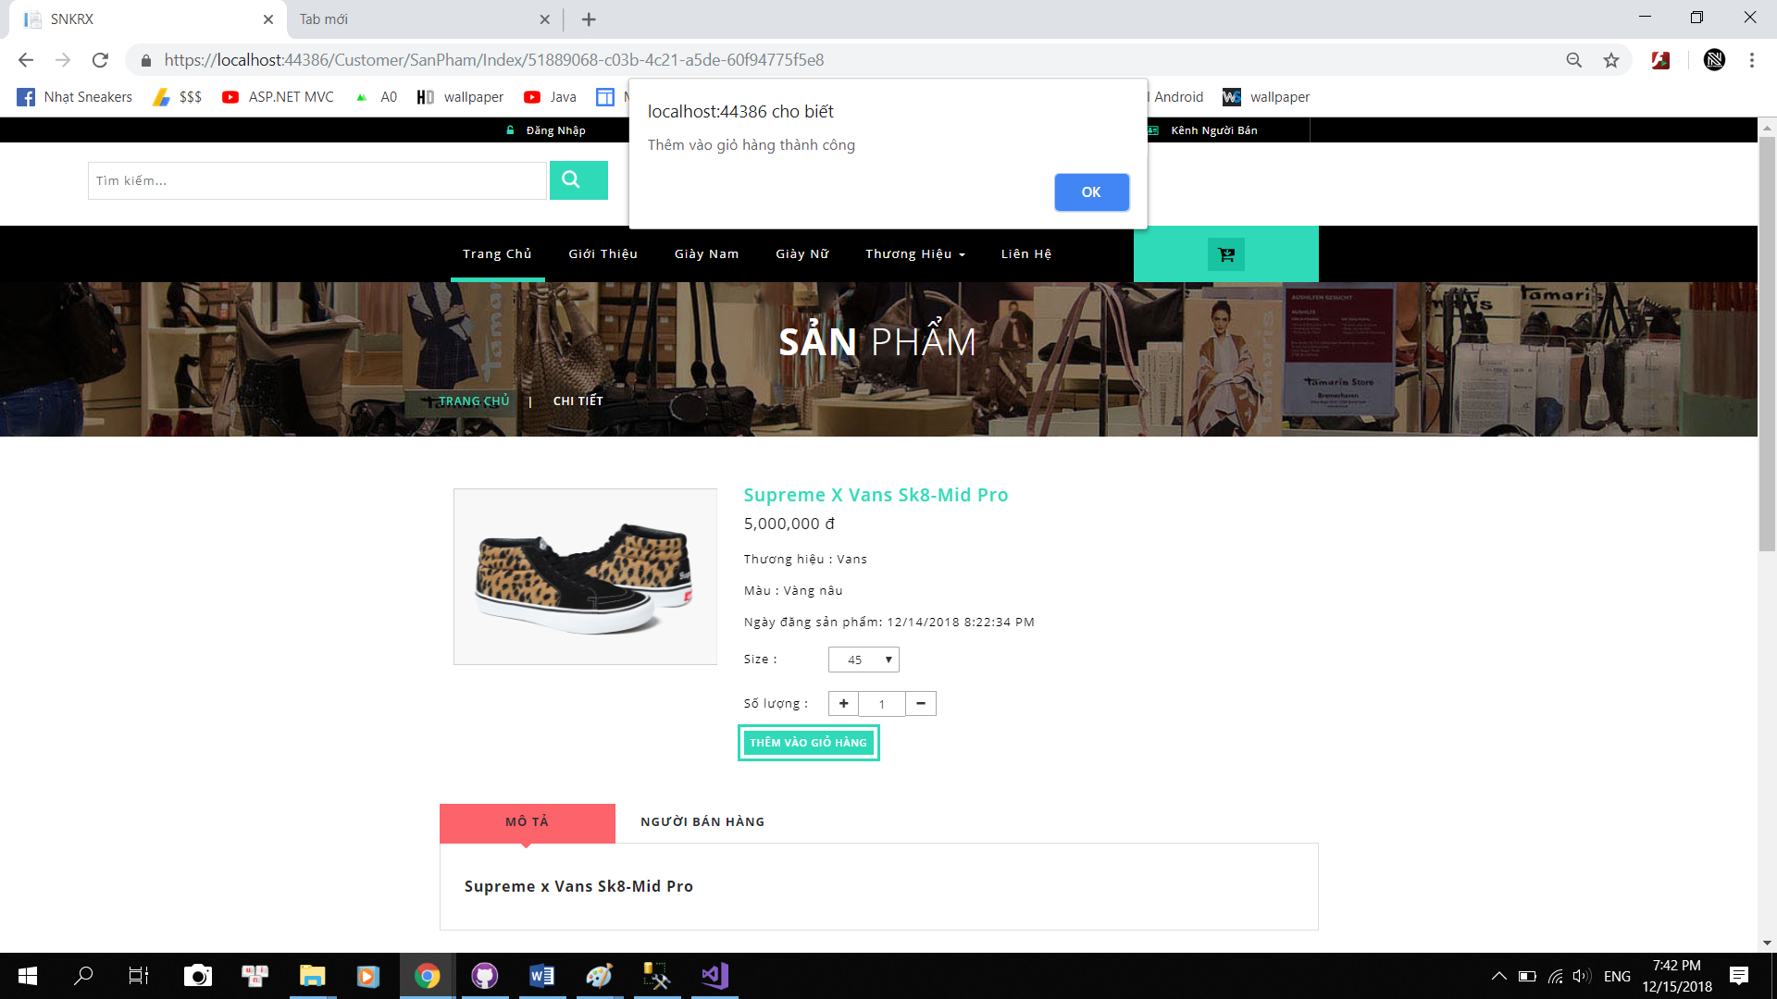

Bước 9: Đăng nhập Customer ( customer1-customer1)

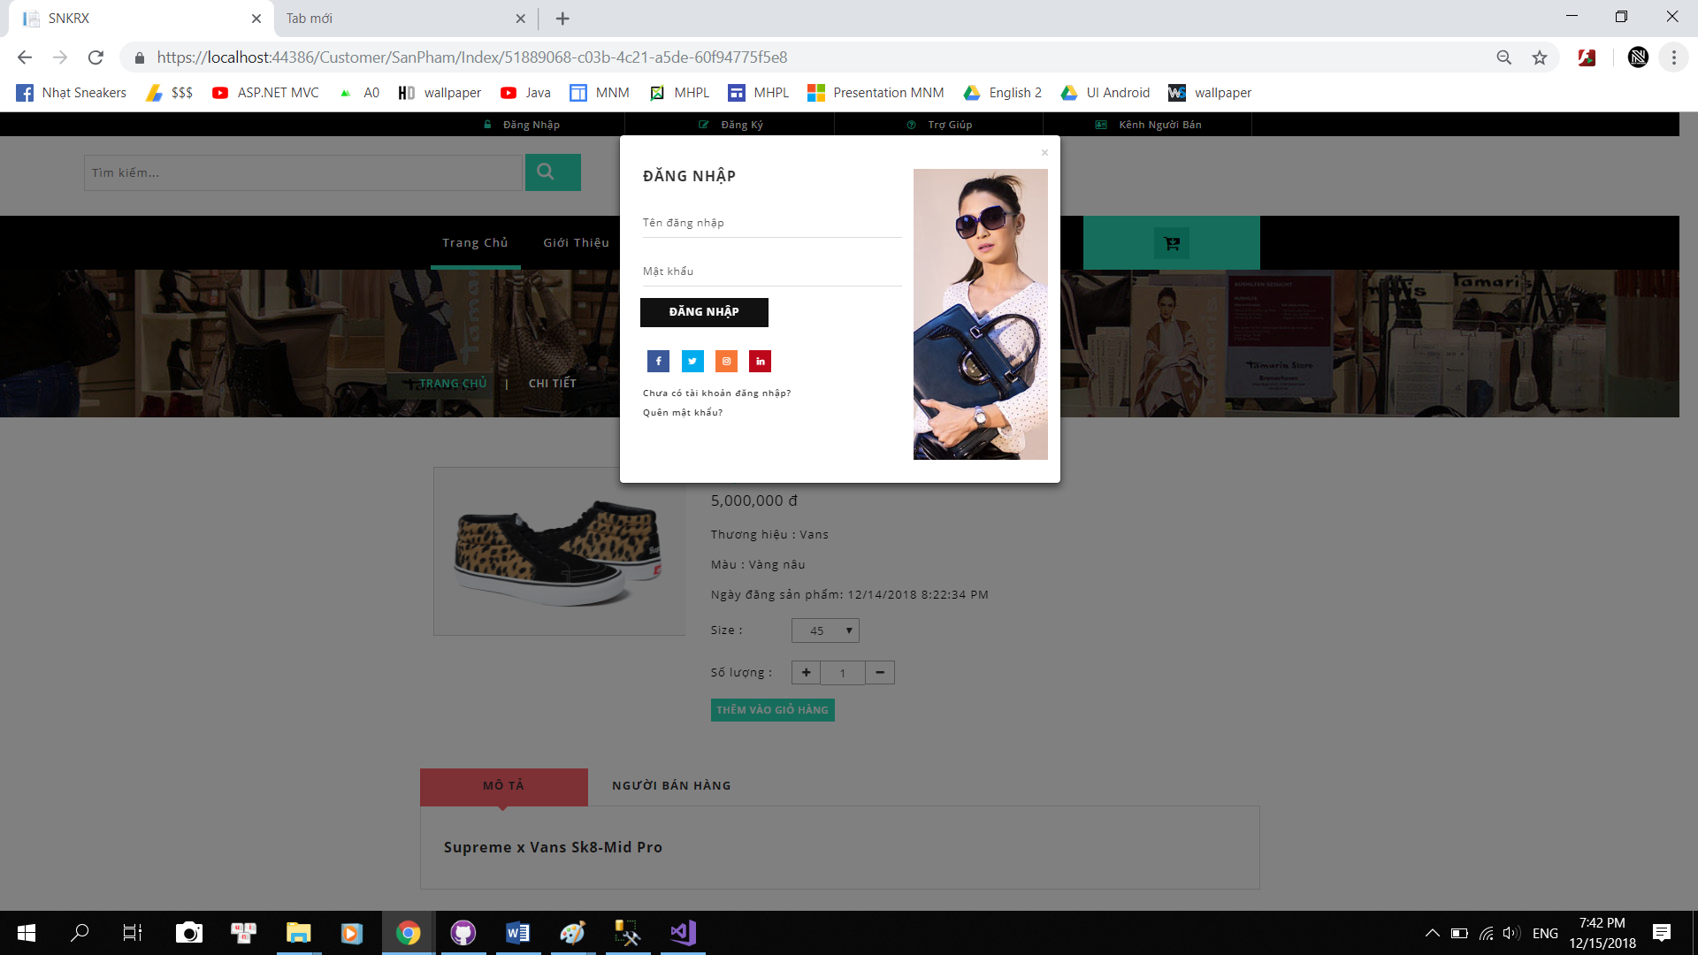

Bước 10: Đăng ký Customer:

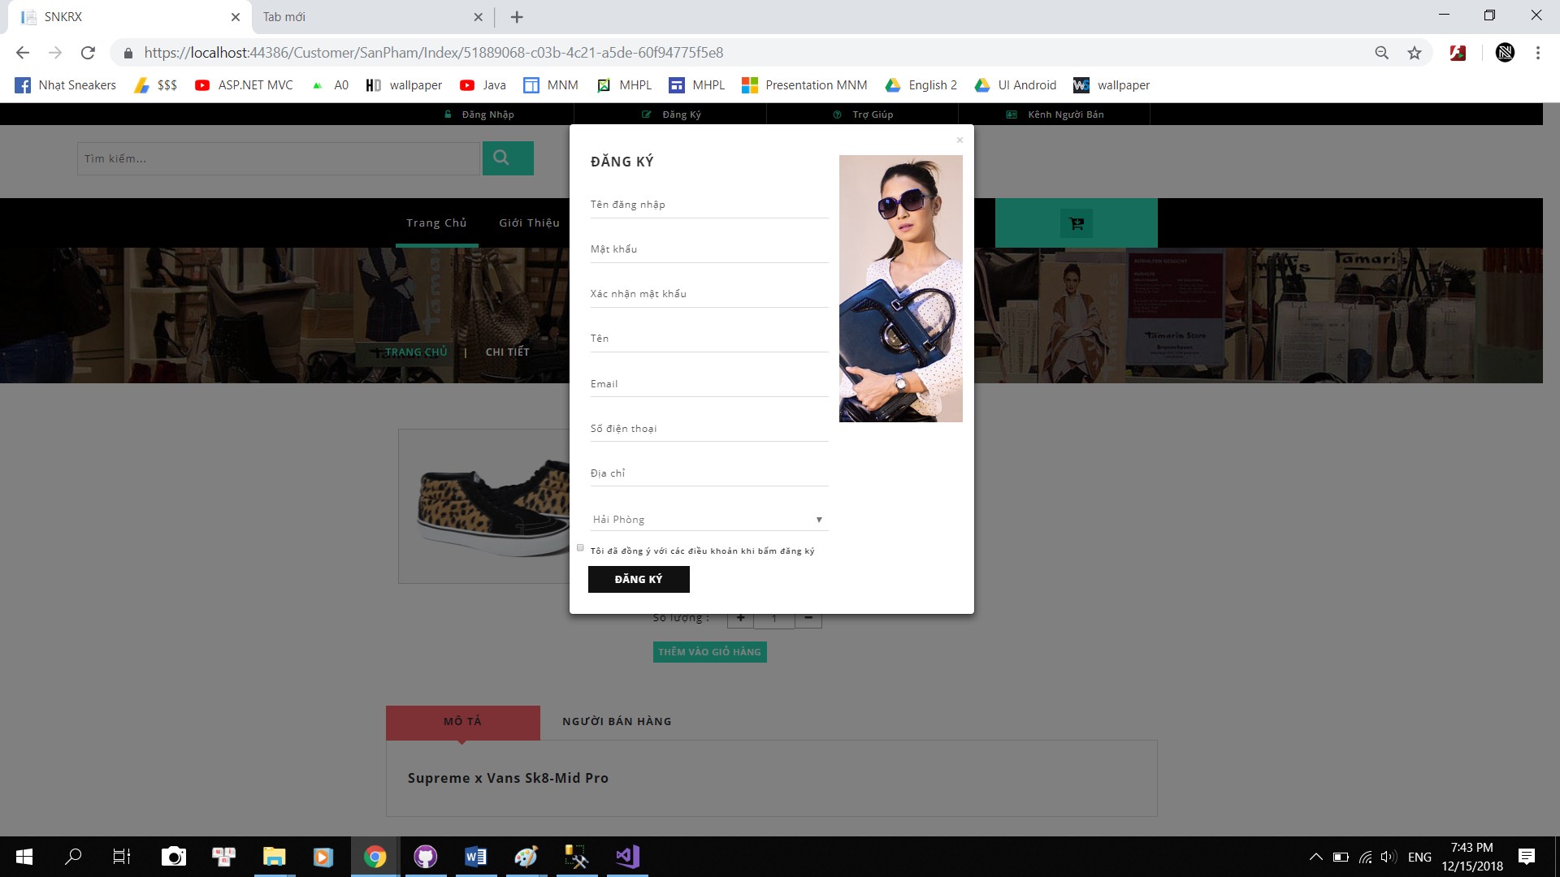

Sau khi đăng nhập thành công sẽ hiện ra:

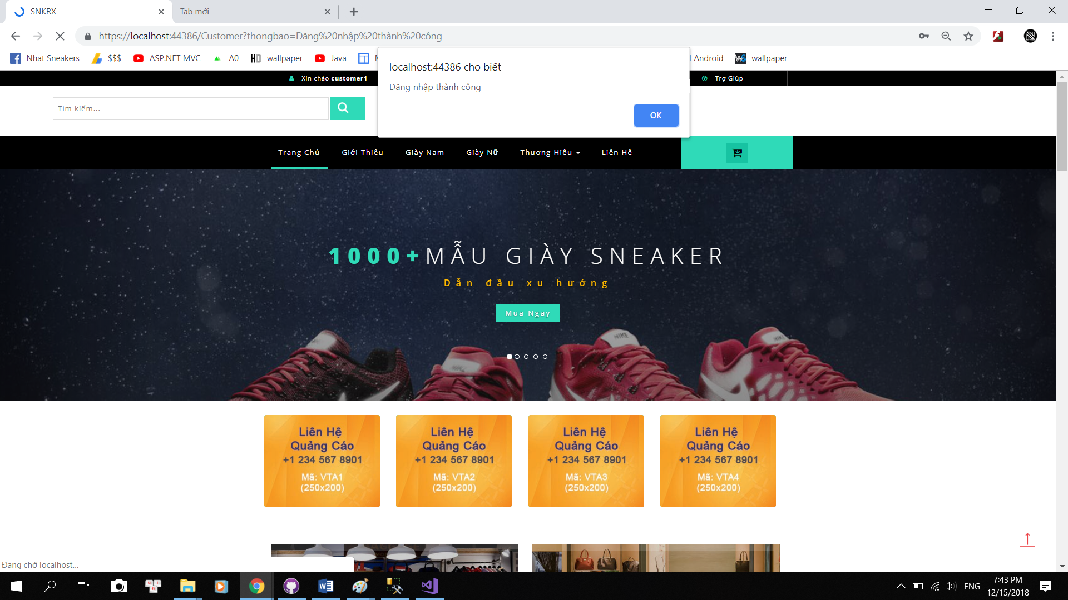

Bước 11: Giỏ hàng của Customer

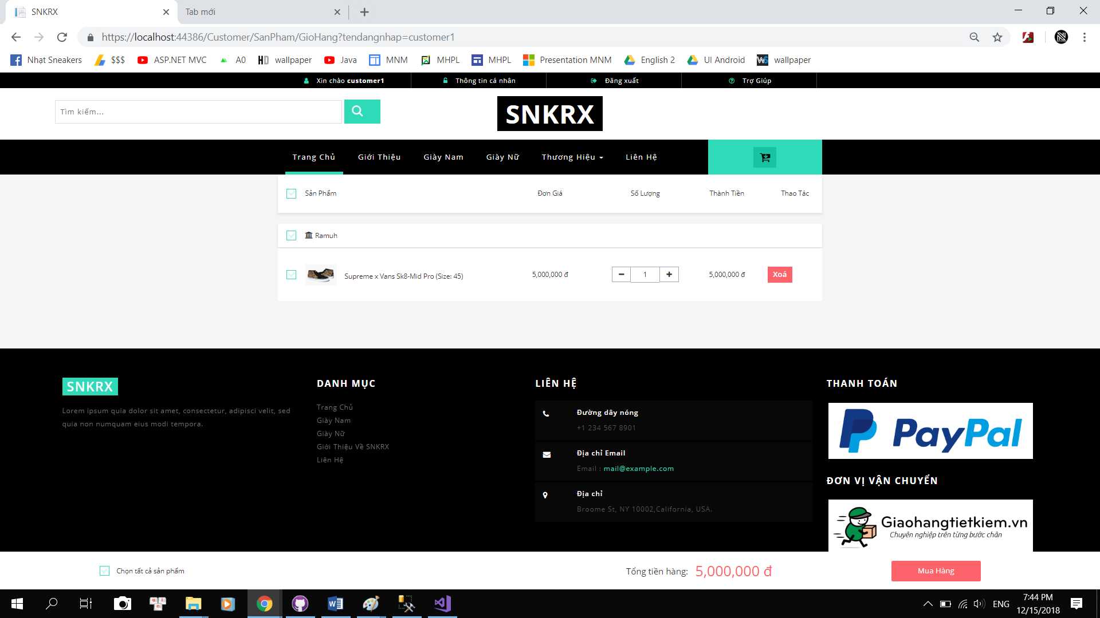

Bấm mua hàng sẽ hiện ra:

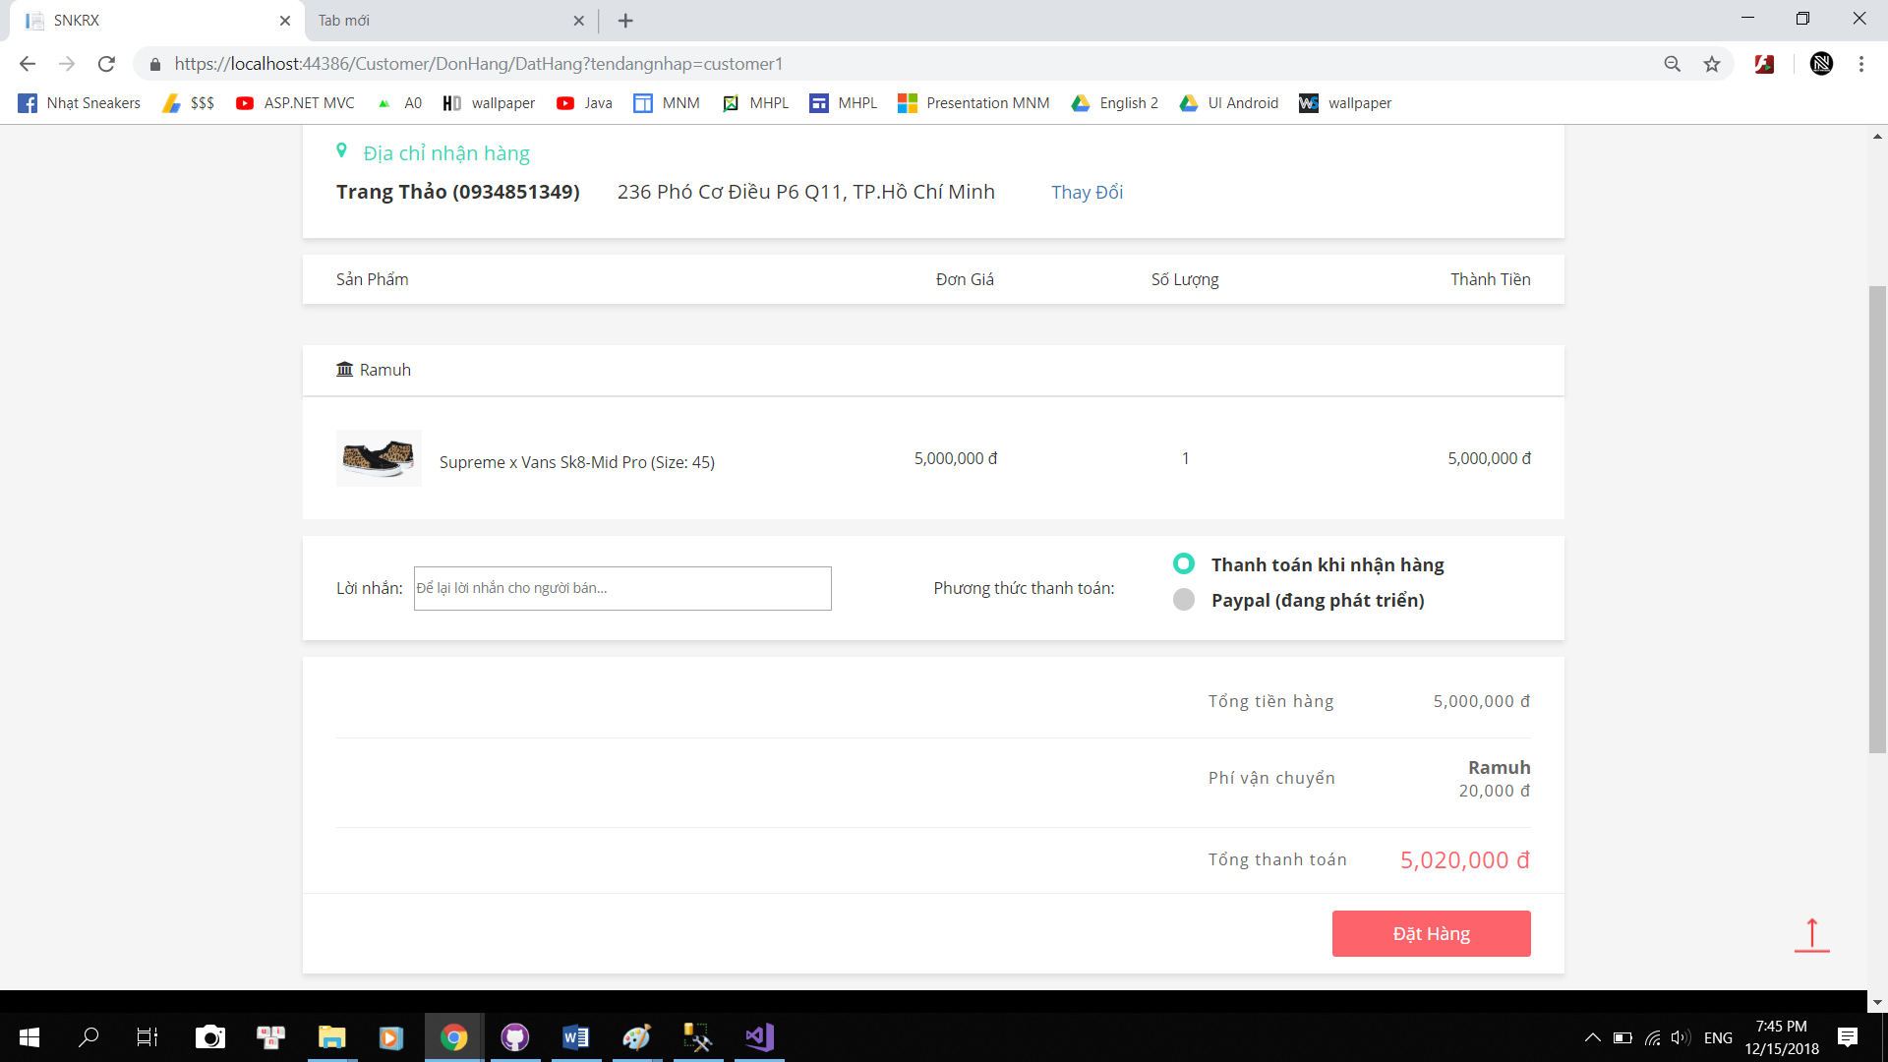

Bấm đặt hàng – thành công sẽ báo về trang chủ:

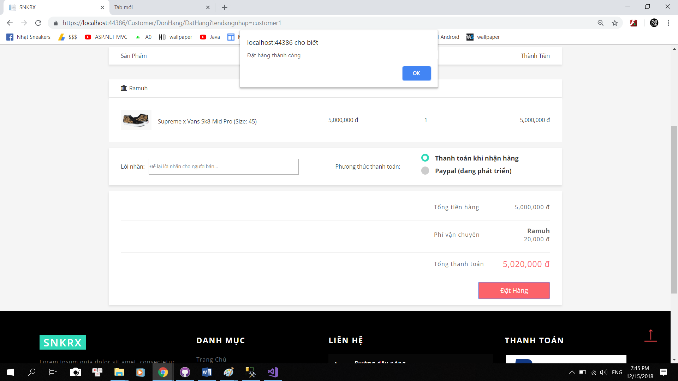

Bước 12: Thay đổi thông tin cá nhân customer

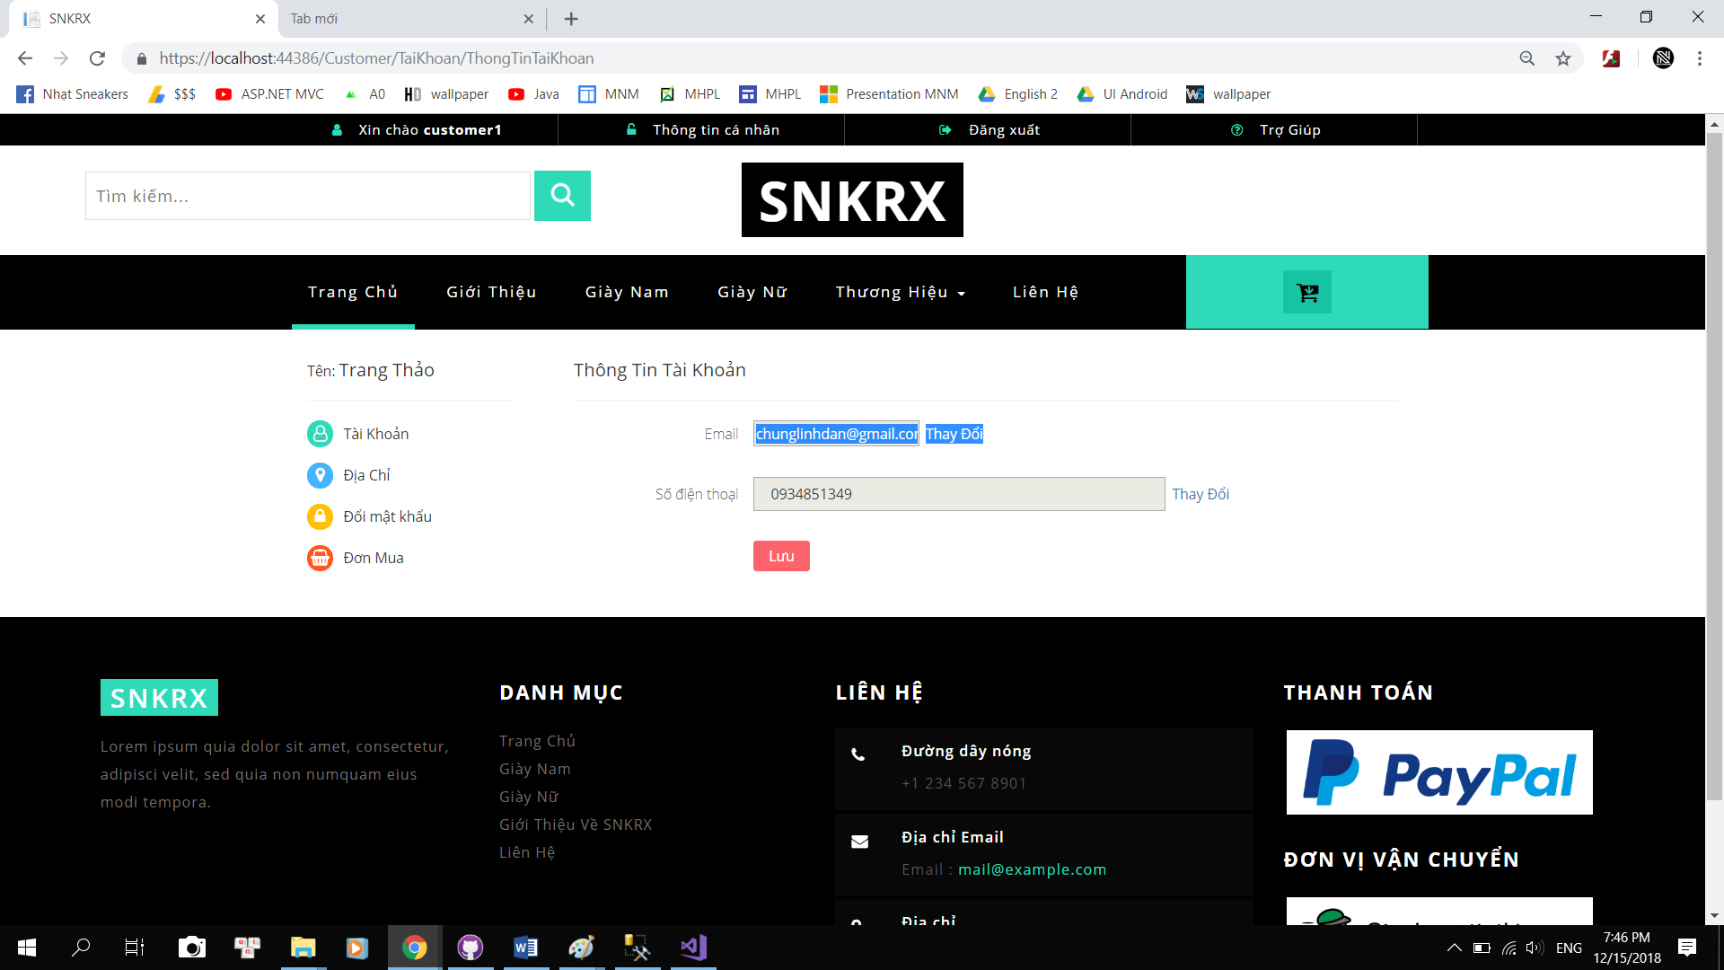

Bước 13: vào kênh người bán sẽ có giao diện như sau:

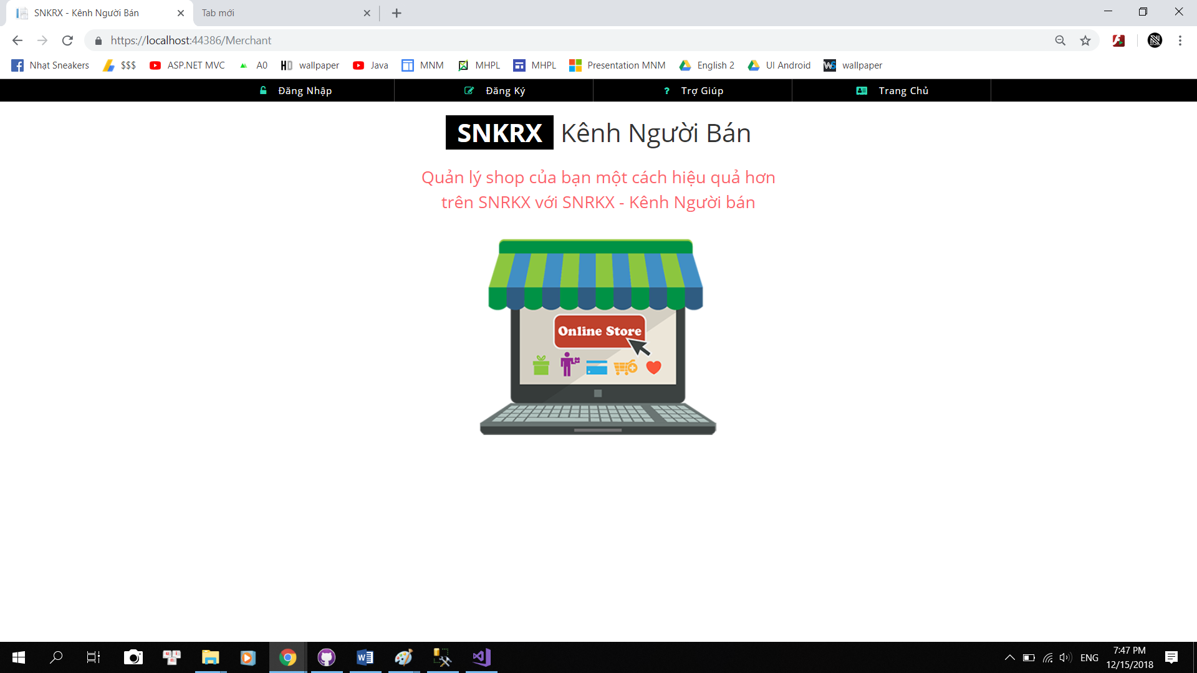

Đăng nhập với id và pass là merchant1 – merchant1 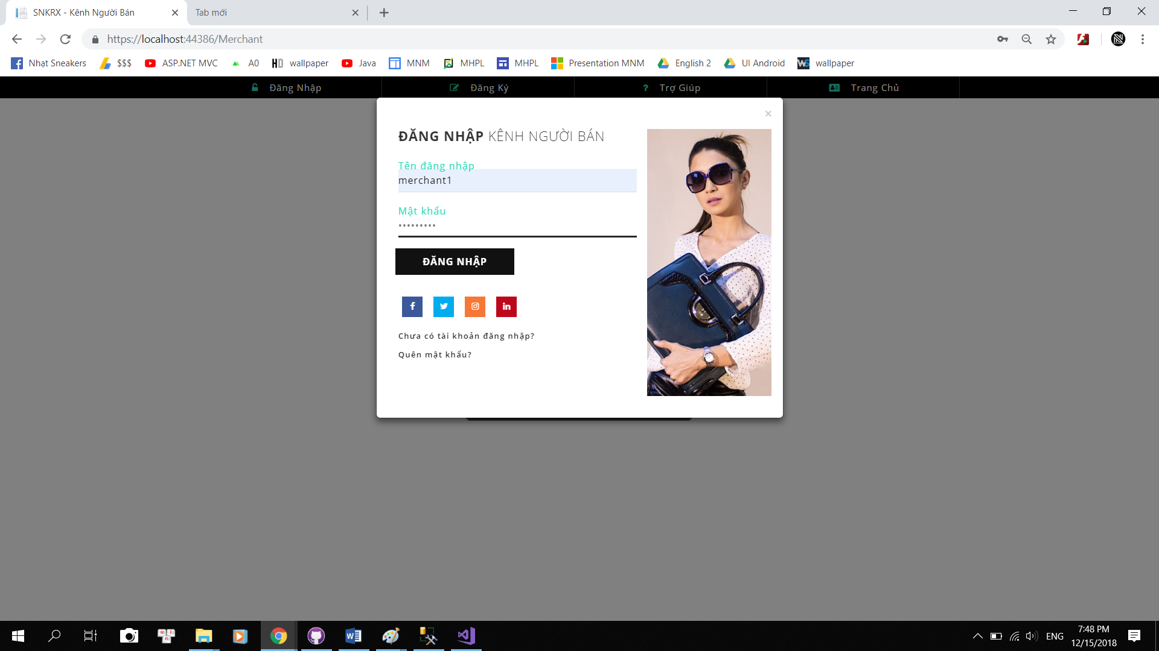

Đây sẽ là giao diện trang chủ của merchant

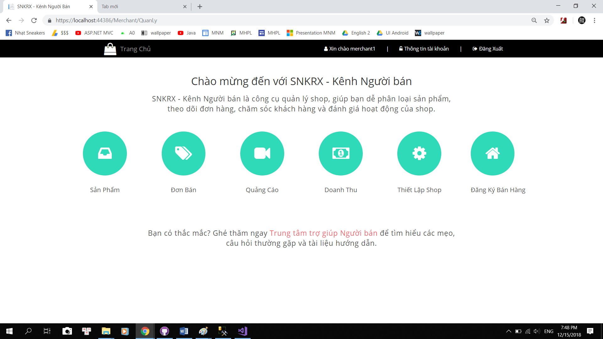

Bước 12: chức năng Xem shop:

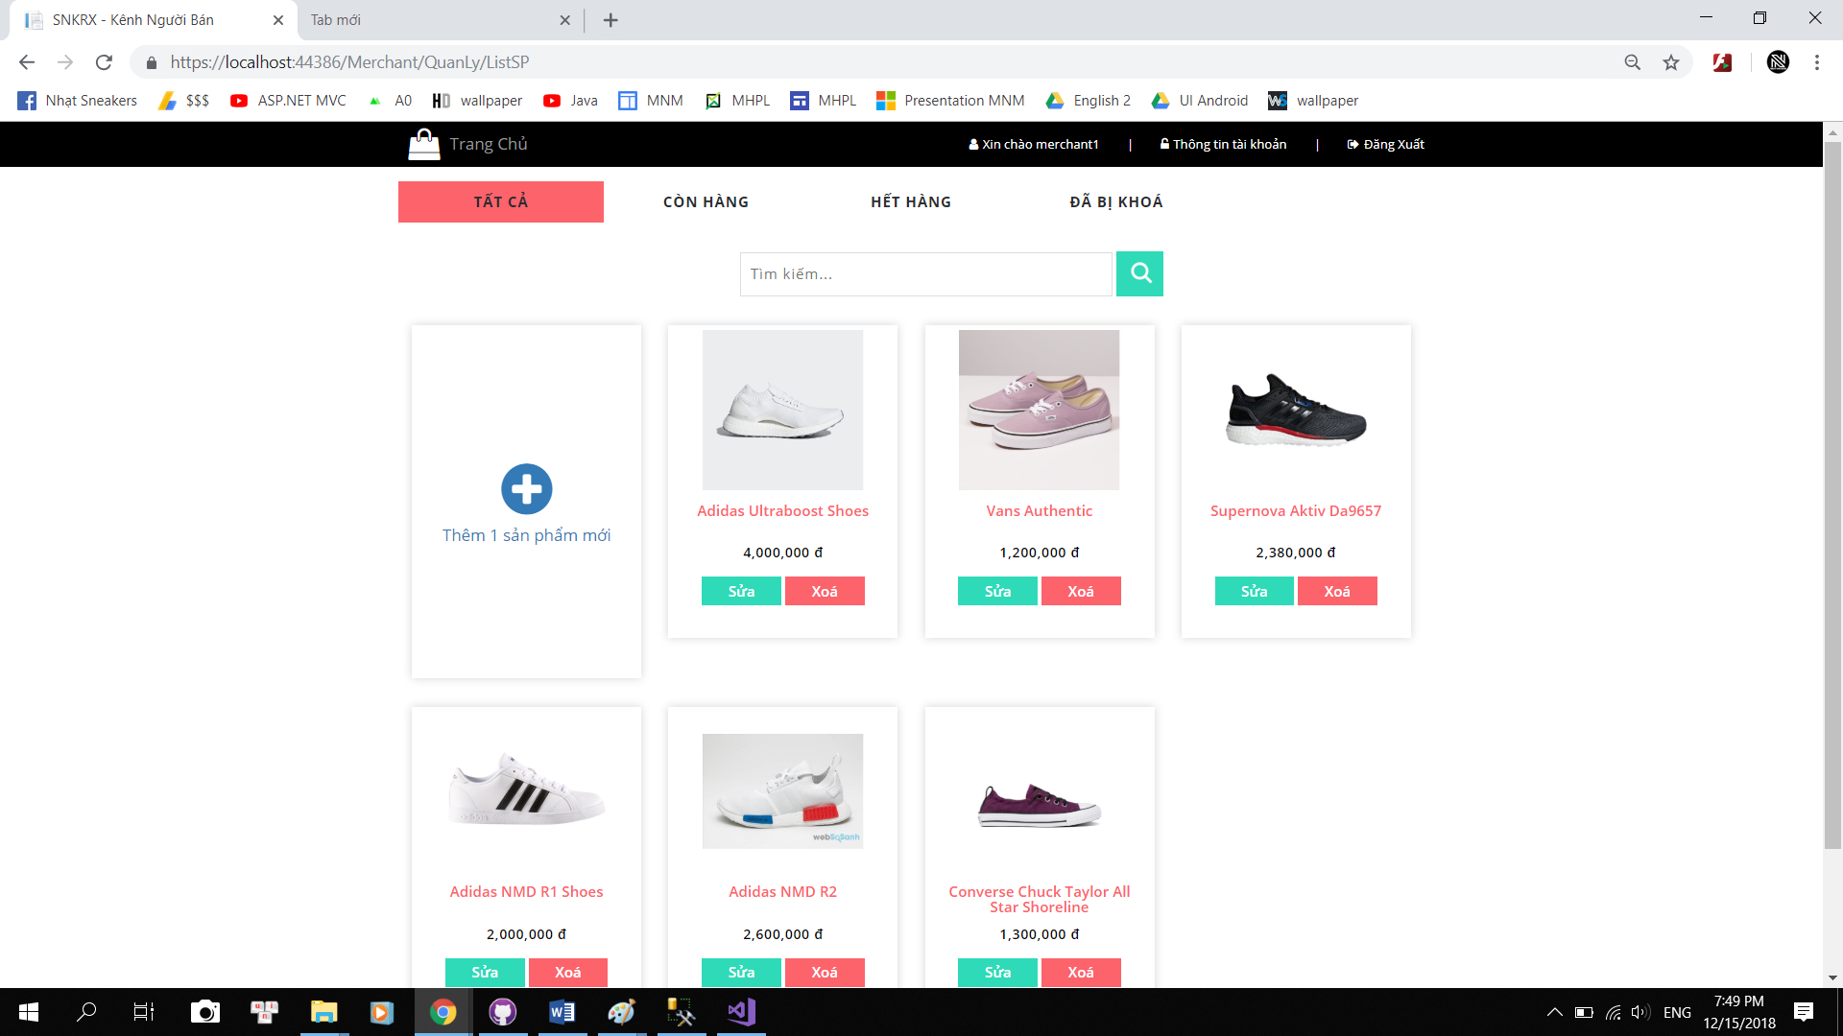

Thêm một sản phẩm mới:

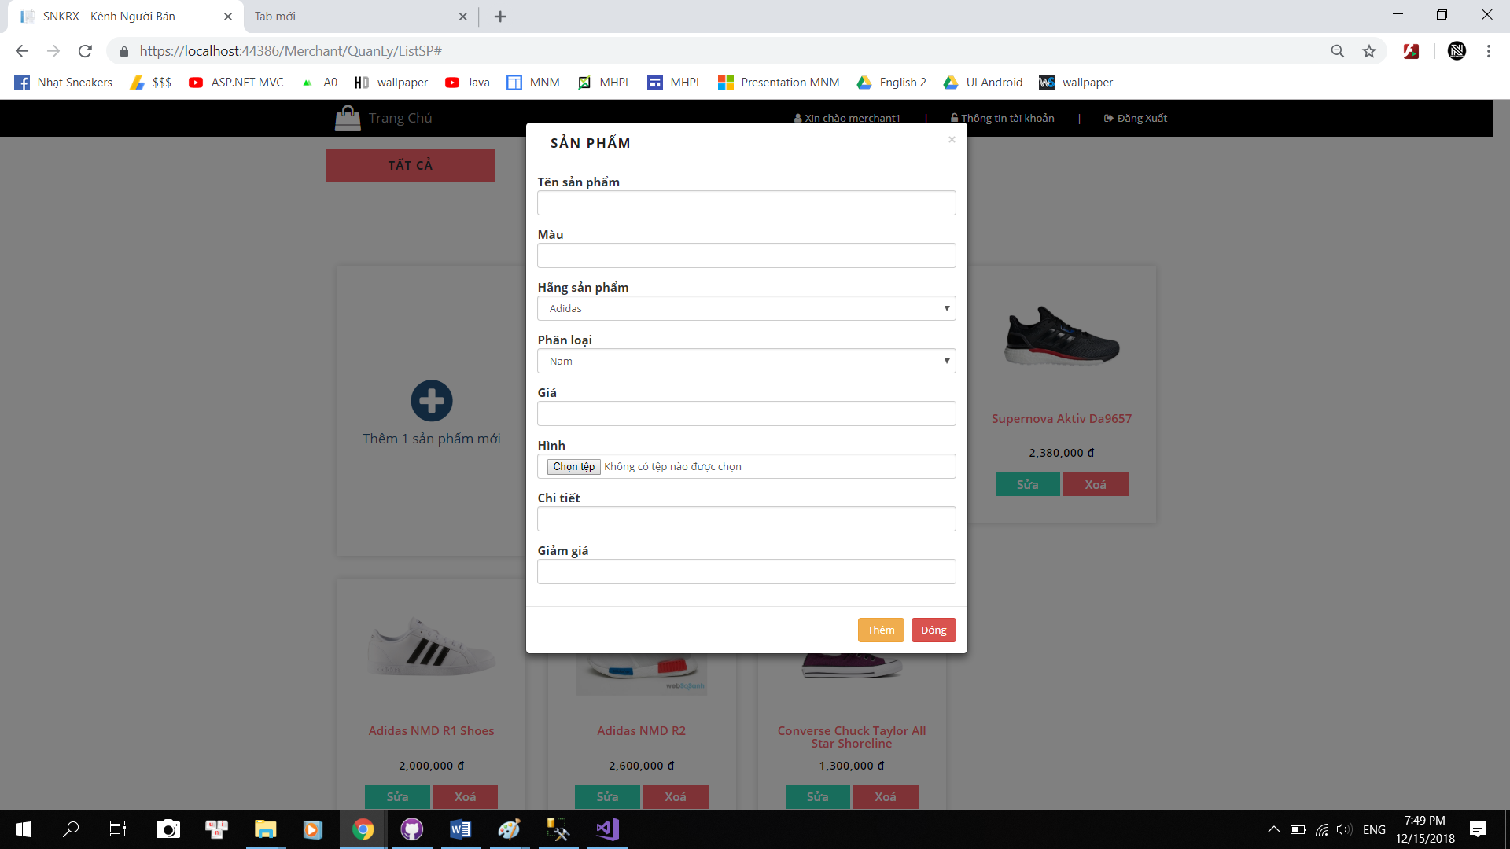

Có thể xem được các sản phẩm: Còn hàng – hết hàng – đã bị khoá

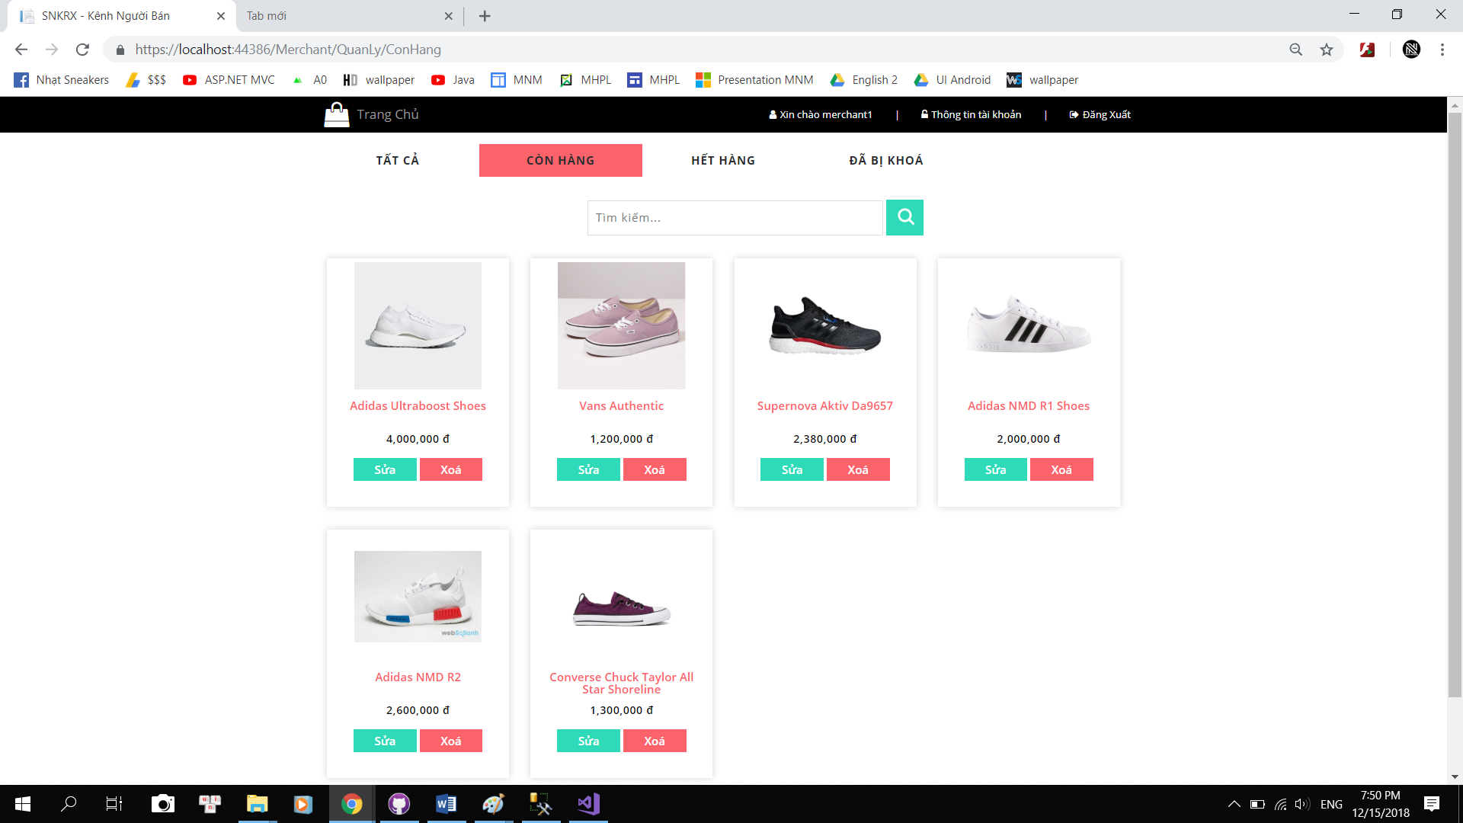 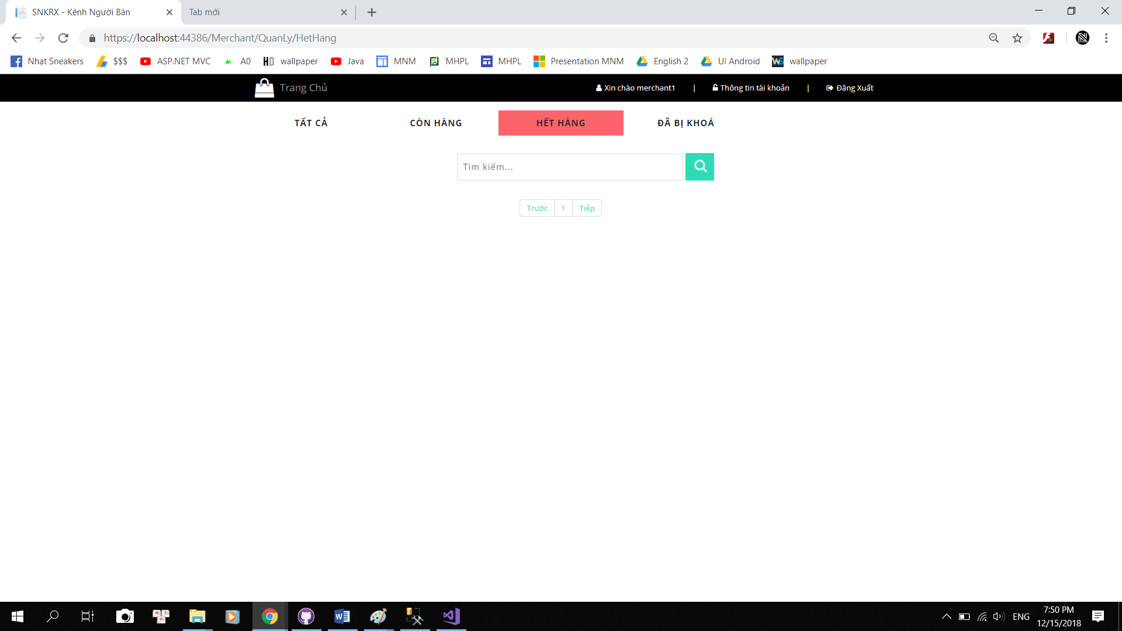 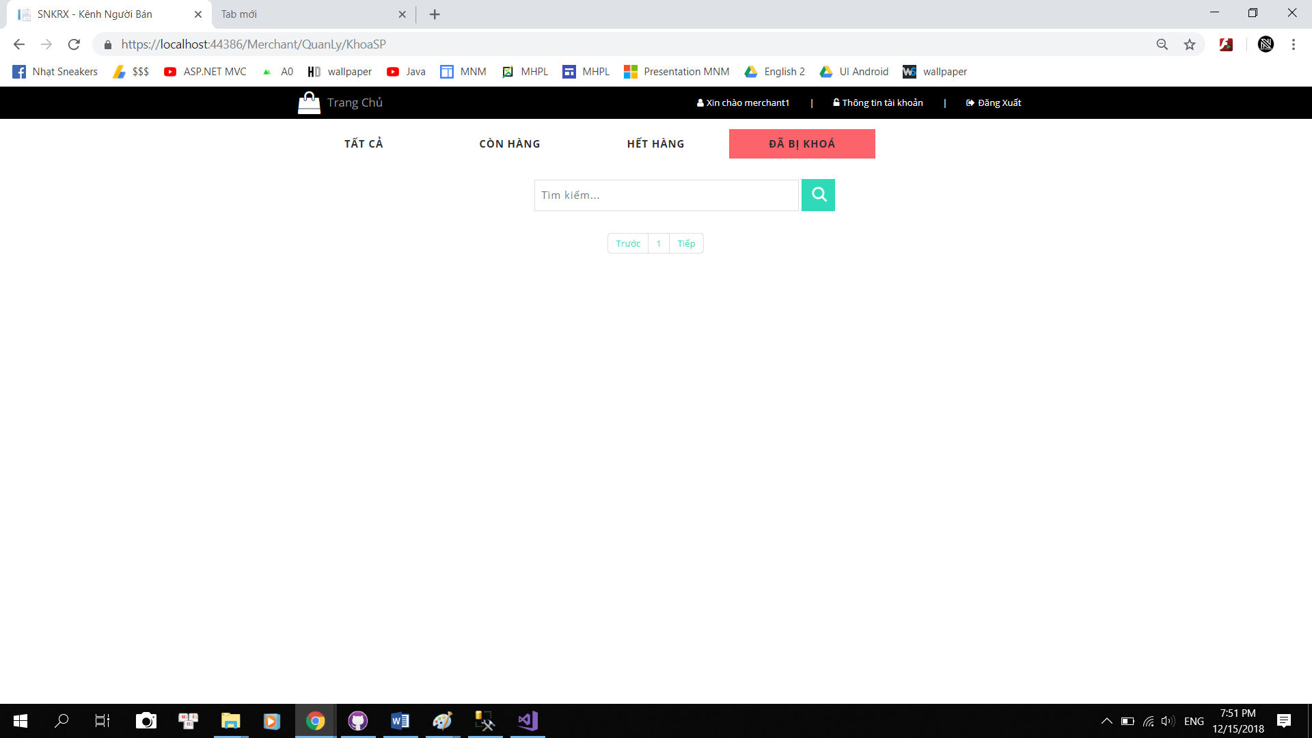

Bước 14: đơn bán:

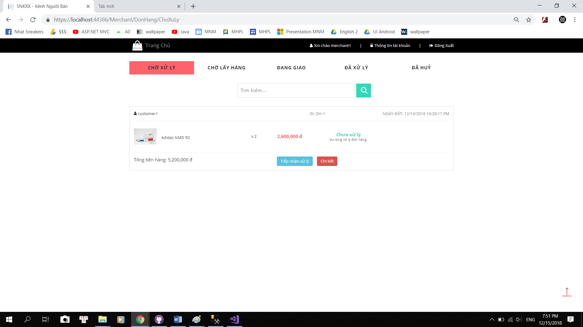 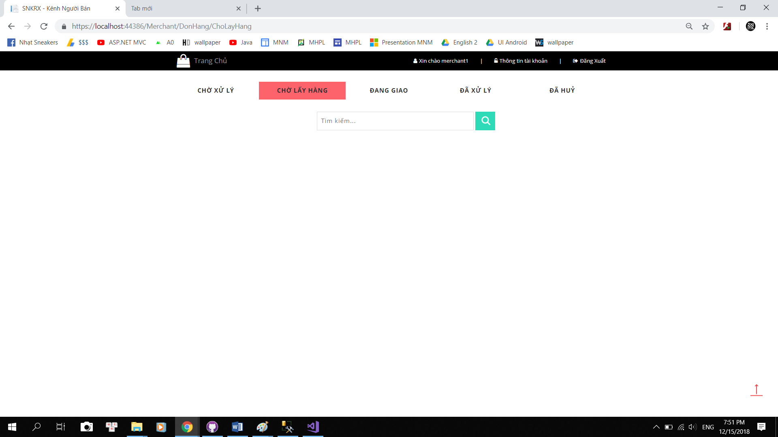 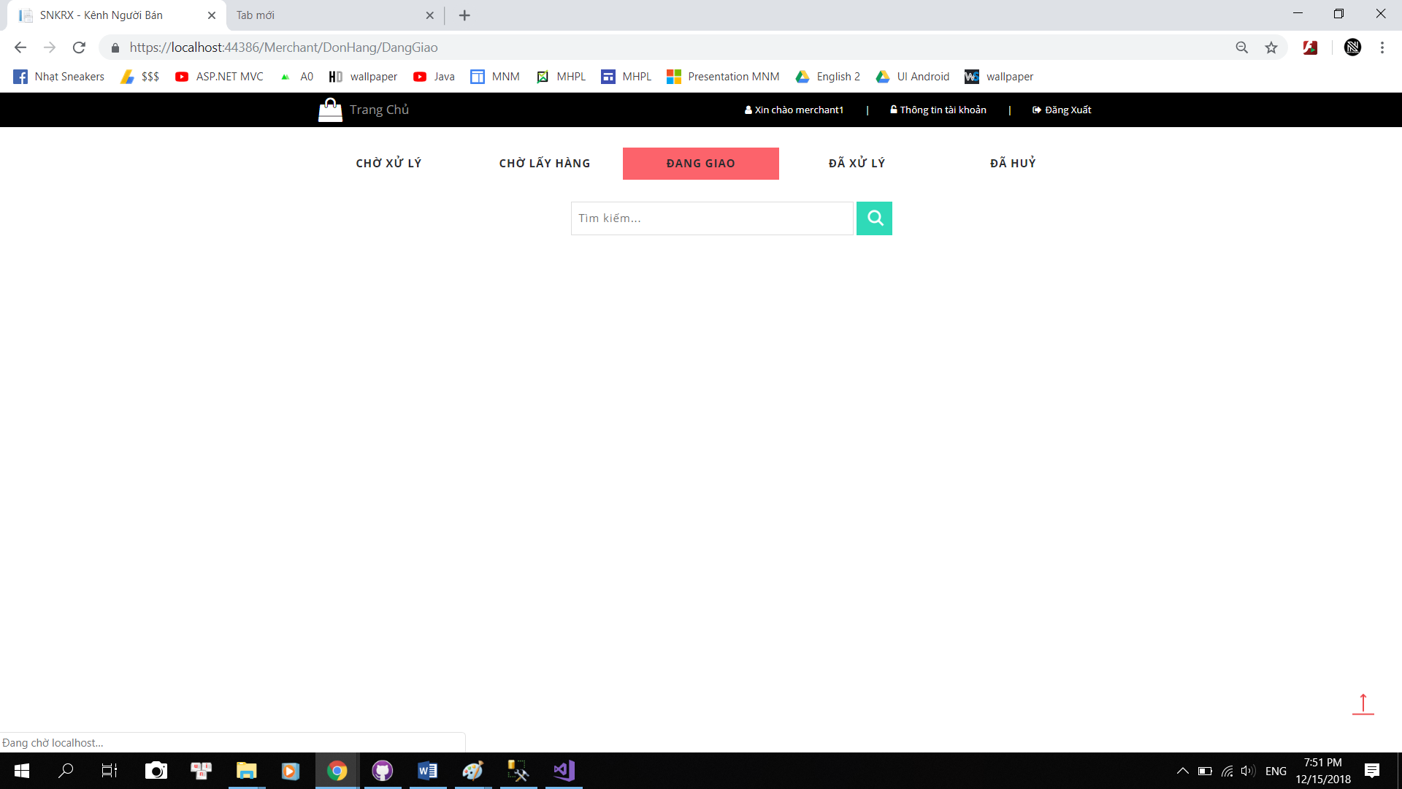 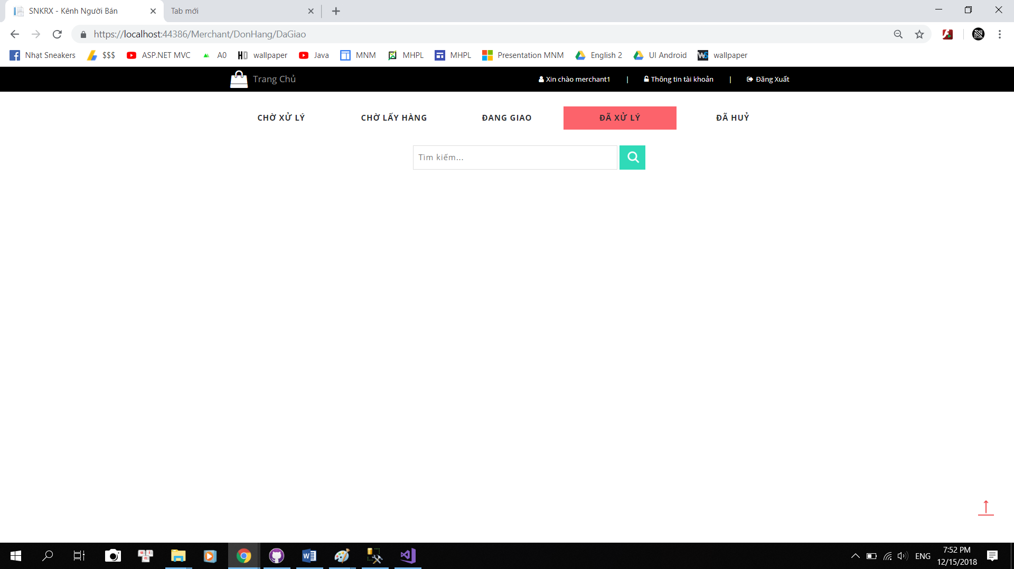 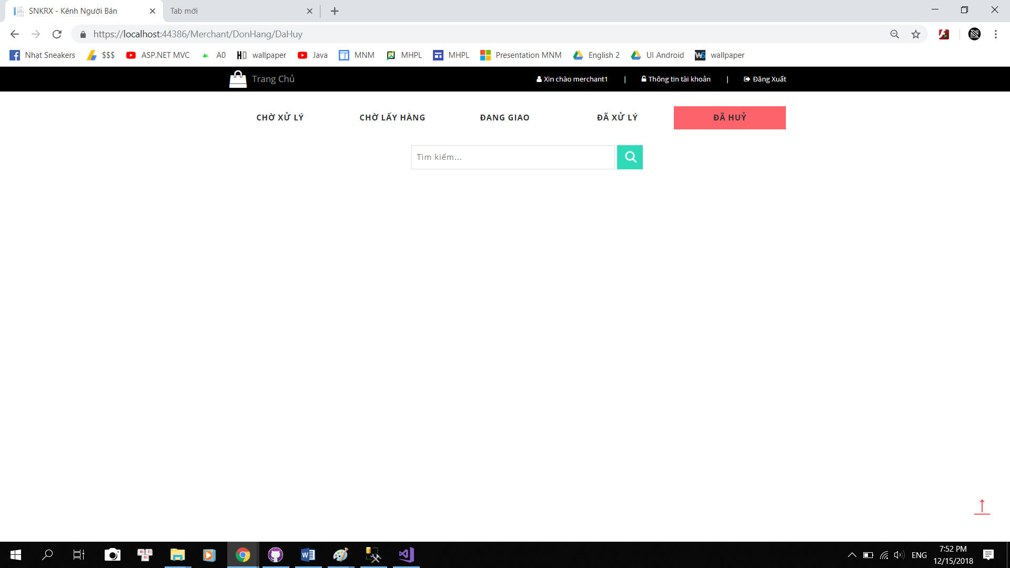

Bước 15: Xem và sửa thông tin của shop:

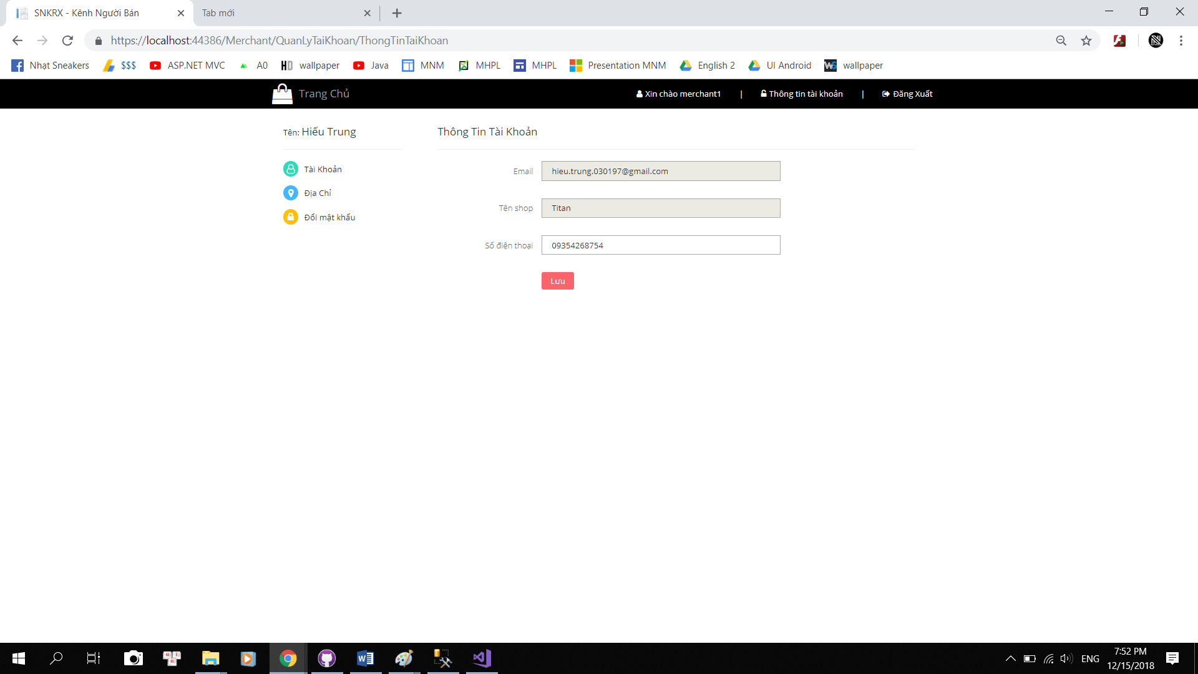

Cảm ơn cô đã xem bài hướng dẫn của nhóm em!